TÍNH TOÁN SONG SONG

# Chương 1. Tổng quan về tính toán song song

## 1.1 Tổng quan về tính toán song song

- Phân chia bài toán thành nhiều công việc để thực hiện song song $⇒$ Tính toán song song

- Tuy nhiên, có một số vấn đề liên quan đến đệ quy phải bắt buộc phải thực hiên tuần tự $⇒$ không thực hiện song song được

- Sự phát triển của mạng máy tính đã mở ra các hướng mới cho tính toán song song: Network computing và Distributed computing

- **Network và SuperComputer**

* Siêu máy tính cũng biến đổi dần dể thực hiện tính toán phân tán.
* Từ một máy tính gồm nhiều bộ vi xử lý biến đổi thành mạng máy tính có nhiều bộ vi xử lý
* Do nhu cầu thực tế:
* Sự phát triển của khoa học kỹ thuật và công nghệ
* Giới hạn về kích thước, nhiệt độ,... $→$ không thể tự do tăng mãi số lương transistors lên được

- Nguyên tắc: Phân chia công việc chính thành nhiều công việc nhỏ hơn, xây dựng hệ thống song song từ nhiều bộ vi xử lý riêng biệt và cho các bộ xử lý thực hiện công việc song song

- Ưu điểm

* Giảm chi phí trên các thành phần
* Rút ngắn thời gian thực hiện công việc
* Giải quyết được các bài toán lớn
* Hỗ trợ giải quyết nhiều công việc

- Nhược điểm

* Tăng tính phức tạp hệ thống
* Tăng chi phí lắp đặt, nhân lực
* Tốn thêm thời gian để phân chia công việc

- Phân biệt Shared memory và Distributed memory

* **Shared memory**: Một vùng dữ liệu đơn, tất cả các processors có quyền chia sẻ từ vùng dữ liệu đó

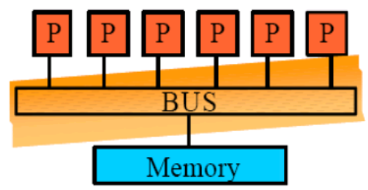

* **Distributed memory**: Mỗi processor có vùng nhớ riêng biệt, cơ chế cho phép thực hiện quá trình chuyển đổi dữ liệu giữa các processor

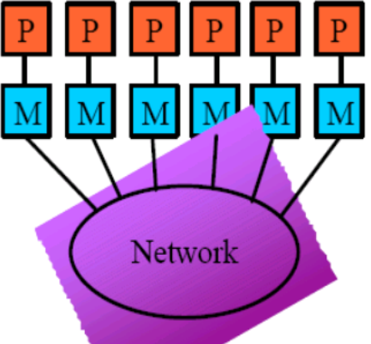

## 1.2 Các khái niệm thường gặp

- **Speed up** (Tăng tốc): S =

- **Efficiency** (Hiệu suất): E =

- **Cost** (Chi phí): C = $T_{finish}$ x

- Ví dụ: Có 10 CPU

* P1 thực hiện hết 10s
* P2 thực hiện hết 11s, … P10 thực hiện hết 19s
* Thời gian kết thúc công việc là 19s, chi phí thực hiện là 19 x10 = 190

## 1.3 Các dạng song song

### 1.3.1 Bit-level parallelism

- Tính toán song song dự trên tăng kích thước của đơn vị dữ liệu của CPU – processor word size

- Ví dụ: cộng 2 giá trị 16 bits integer

* Với small-scale integration CPU phải thực hiện 2 lần với từng cụm 8 bits
* Với VLSI: CPU thực hiện cả 2 phép toán trong cùng 1 lần

### 1.3.2 Instruction-level parallelism

- Mô hình này xác định số lượng các phép toán có thể thực hiện đồng thời

- Các phép toán thực hiện độc lập hay không phụ thuộc vào sự ràng buộc của dữ liệu thao tác

- Và phụ thuộc vào kiến trúc xử lý:

* Kiến trúc độc lập: thực hiện song song – VLIW Very Long Instruction Word.
* Kiến trúc ràng buộc: Thực hiện theo cơ chế băng chuyền Pipeline

- Instruction pipeline:

* Dựa trên nguyên tắc là chia 1 câu lệnh hoàn chỉnh thành các phần nhỏ hơn và mỗi phần nhỏ được thực hiện bởi vi mạch riêng

### 1.3.3 Data parallelism

- Là cơ chế phân bố dữ liệu cho các bộ xử lý sao cho các bộ xử lý thực hiện cùng một câu lệnh trên các dữ liệu song song.

*1.3.4 Task parallelism*

- Là cơ chế mà các bộ xử lý có thể thực hiện song song các câu lệnh trên các dữ liệu của mình

# Chương 2. Các hệ thống tính toán song song

## 2.1 Các mô hình tính toán song song

### 2.1.1 Multi-core

- Bộ xử lý trung tâm tạo thành nhiêu nhân độc lập

- Các nhân thực hiện song song các câu lệnh hoàn chỉnh khác nhau với các dữ liệu khác nhau

### 2.1.2 Symmetric multiprocessing

- Các nhân giống nhau kết nối cùng 1 bộ nhờ - vai trò như nhau

- Mỗi CPU thực hiện một task riêng biệt

- Do hạn chế về kênh truyền bus nên hệ thống này chỉ xây dựng với số nhân không lớn (32)

### 2.1.3 Distributed computing

- Là hệ thống đa xử lý với bộ nhớ phân tán

- Các bộ xử lý kết nối với nhau qua mạng

# Chương 3. Kiến trúc hệ thống (Bài 2)

## 3.1 Kiến trúc máy Von-Neumann

- Hầu hết các máy tính đều tuân thủ theo cấu trúc cơ bản này

- Sự khác nhau giữa các máy chỉ là việc sắp đặt các thiết bị ở bên trong máy tính

- Trong kiến trúc, máy tính bao gồm các thành phần chính

* **Memory: Bộ nhớ (M)**
* Bộ nhớ truy cập ngẫu nhiên RAM lưu trữ các lệnh chương trình và dữ liệu khi thực thi
* **Control Unit: Bộ điều khiển (CU)**
* Lấy các lệnh chương trình và dữ liệu bộ nhớ, giải mã câu lệnh rồi phối hợp một cách tuần tự với các phép toán, các thao tác để thực hiện công việc đã được lập trình sẵn
* **Arithmetic Logic Unit: Bộ logic và số học (ALU)**
* Thực hiện các phép toán logic và số học cơ bản
* **Input/Output: Hệ thống vào ra (I/O)**
* Giao tiếp với người sử dụng và các thiết bị ngoại vi

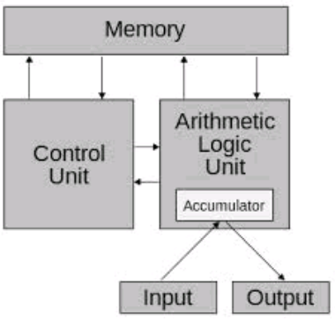

- Nguyên tắc làm việc:

* Chương trình, dữ liệu vào, ra được nạp vào bộ nhớ chính
* Bộ điều khiển sẽ tự lấy lệnh, dữ liệu để thực thi

$⇒$ Hạn chế tốc độ xử lý $⇒$ nhu cầu đặt ra cần thiết kế các kiến trúc máy tính khác

## 3.2 Kiến trúc song song

- Đặc điểm:

* Giữ nguyên thiết kế của kiến trúc Von-neumann.
* Tập các bộ xử lý (cùng loại) kết nối với nhau theo 1 kiến trúc cùng với giao thức trao đổi dữ liệu và các quy tắc hoạt động

### 3.2.1 Phân loại theo Flynn

- Dựa trên cách thực hiện phép toán (instruction) trên các tập dữ liệu (data)

- Có 4 loại chính:

* SISD: Single Instruction Single Data
* SIMD: Single Instruction Multiple Data
* MISD: Multiple Instruction Single Data
* MIMD: Multiple Instruction Single Data

**- SISD**

* Mô hình máy tuần tự
* Single Instruction: Tại mỗi thời điểm nào đó chỉ có một câu lệnh được thực hiện
* Single Data: Tại mỗi thời điểm chỉ có một dữ liệu được xác định. Đơn vị dữ liệu do CPU xác định (CPU word)
* Ví dụ: Máy tính cá nhân (PC), máy trạm (workstation)

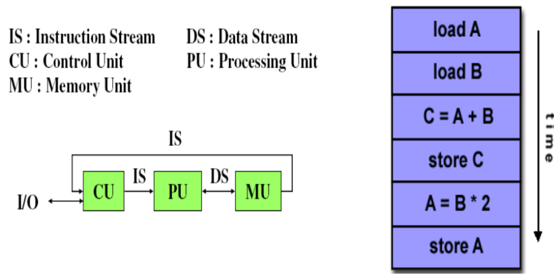

**- SIMD**

* Mô hình máy tính song song
* Single Instruction: Tất cả các bộ xử lý đều thực hiện cùng một câu chỉ thị tại cùng một chu kỳ đồng hồ đã cho
* Multiple Data: Mỗi bộ xử lý thao tác trên một dữ liệu riêng
* Ví dụ: Máy tính hiện đại, máy xử lý đồ thị (GPU) 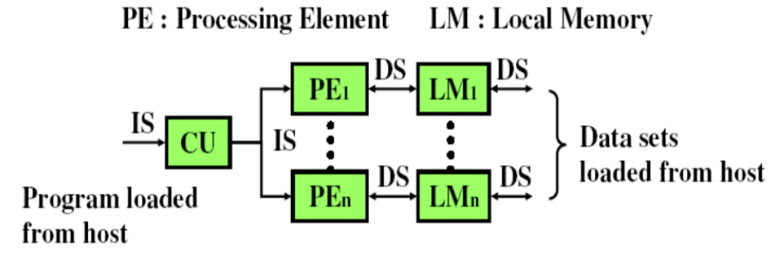
* Hai kiến trúc phổ biến của SIMD
* Processor Arrays: Connection Machine CM-2,MassPar MP-1 & MP-2
* Vector Pipelines: IBM 9000, Cray X-MP,Y-MP & C90,...

**- MISD**

* Là một mô hình máy tính song song
* Multiple Instruction: Mỗi đơn vị xử lý hoạt động thông qua các dòng lệnh riêng biệt
* Single Data: Duy nhất một dòng dữ liệu được đưa vào nhiều đơn vị xử lý
* Nguyên tắc: Một dữ liệu sẽ thực hiện với nhiều câu lệnh khác nhau
* Ví dụ: Thử nghiệm Carnegie – Mellon C.mmp (1971)
* Ứng dụng:
* Bộ lọc (Filter) nhiều tần số hoạt động trên 1 tín hiệu duy nhất
* Nhiều thuật toán giải mã cùng cố gắng giải mã một 1 tin nhắn duy nhất

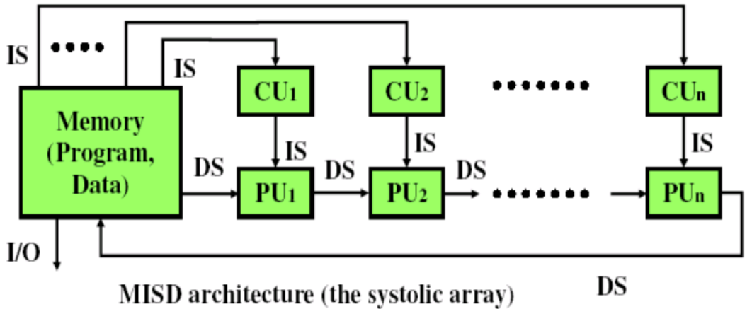

- **MIMD**

* Là mô hình máy tính song song phổ biến và hiện đại nhất
* Multiple Instruction: Mỗi bộ xử lý thực hiện một câu lệnh riêng của mình
* Multiple Data: Mỗi bộ xử lý thao tác với một dữ liệu riêng của mình
* Thực hiện câu lệnh có thể:
* Synchronous hoặc Asynchronous
* Deterministic or non-deterministic
* Ví dụ: Các siêu máy tính, các cụm máy tính nối mạng song song, lưới, máy SMP đa bộ xử lý đối xứng

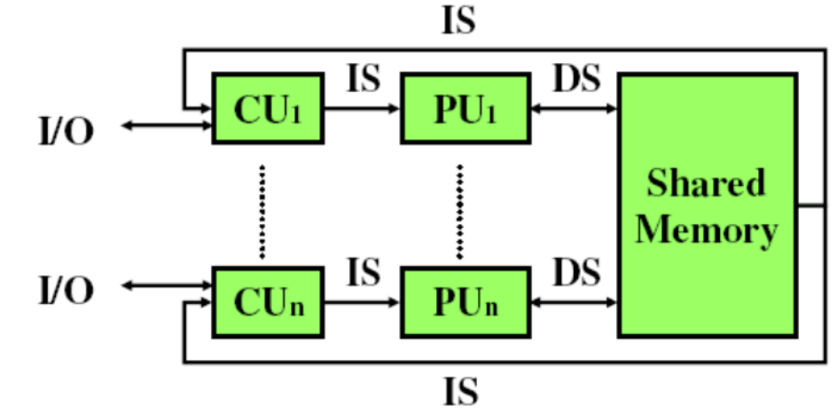

### 3.2.2 Phân loại theo bộ nhớ

- Đặc điểm:

* Bộ xử lý truy cập vào bộ nhớ để lấy mã lệnh và dữ liệu thực hiện
* Phân loại phụ thuộc vào cách truy cập
* Shared memory: Bộ nhớ dùng chung
* Distributed memory: Bộ nhớ phân tán
* Hybrid Distributed – Shared memory: Mô hình bộ nhớ lai

- **Shared Memory**

* Kiến trúc bộ nhớ chia sẻ - Global Memory
* Các bộ xử lý cùng truy cập đến bộ nhớ dùng chung thông qua BUS hệ thống.
* Một CPU thay đổi nội dung một ô nhớ do đó các CPU khác đều nhìn thấy sự thay đổi.
* 2 loại chính:
* **UMA (Uniform Memory Access)** – Bộ nhớ chia sẻ truy cập ngang quyền:
* Các CPU giống nhau do đó mô hình này cũng có thể gọi là mô hình Symmetric MultiProcessor (SMP)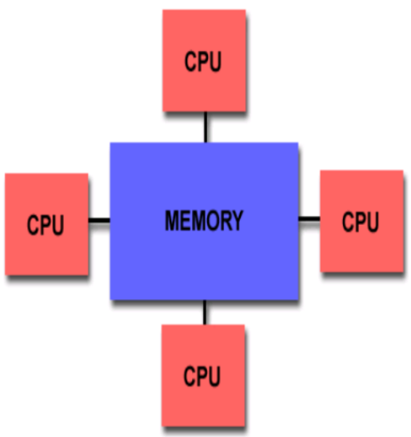
* Thời gian truy cập đến bộ nhớ là như nhau.
* Các bộ vi xử lý truy cập vào bộ nhớ chia sẻ là đồng nhất
* Gọi là CC-UMA – Cache Coherent UMA:
* Nếu một bộ xử lý thông tin cập nhật một vị trí trong bộ nhớ chia sẻ, thì tất cả các bộ xử lý khác đều biết đến sự cập nhật này.
* Thực hiện ở cấp phần cứng
* Cơ chế chuyển mạnh tập trung (central switching):
* Sử dụng chung đường dẫn (Common Bus)
* Dùng cách chuyển mạch chéo (Crossbar Switch)
* Dùng mạng đa giai đoạn (MultiStage Network)
* **NUMA – Non Uniform Memory Access** – Bộ nhớ chia sẻ không ngang quyền:
* Bộ nhớ chia thành các đơn thể độc lập, đơn thể này được phân chia cho các bộ xử lý $⇒$ bộ nhớ cục bộ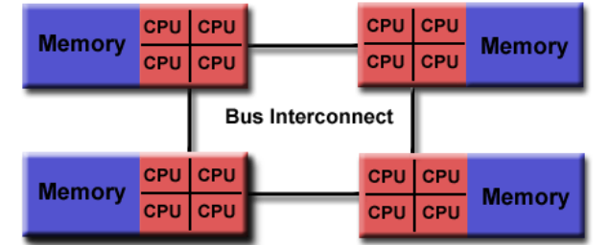
* Thể hiện bởi liên kết vật lý hai hoặc nhiều đa bộ xử lý SMPs
* Một SMP có thể truy cập trực tiếp bộ nhớ của tất cả SMPs
* Thời gian truy cập vào tất cả bộ nhớ không như nhau
* Truy cập bộ nhớ kết nối chéo sẽ chậm hơn
* **Ưu điểm:**
* Chia sẻ dữ liệu giữa các tác vụ nhanh và thống nhất cho các CPU gần gũi
* **Nhược điểm:**
* Thiếu khả năng mở rộng giữa bộ nhớ và CPU
* Chịu trách nhiệm về việc xây dựng đồng bộ hóa và đảm bảo truy cập
* Gia tăng bộ nhớ sẽ tăng chi phí

- **Distributed Memory**

* Có mạng truyền thông để kết nối các bộ nhớ trong liên bộ xử lý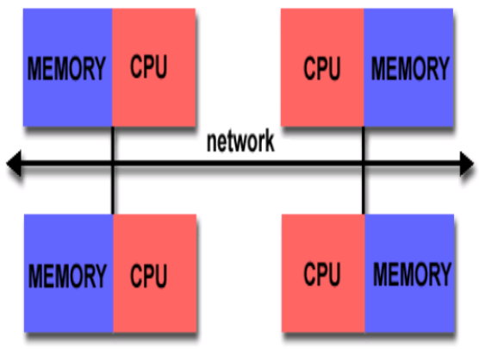
* Liên kết được thực hiện bằng kỹ thuật truyền thông điệp
* Thay đổi trong bộ xử lý pi không tác động vào pj
* Mỗi CPU có một bộ nhớ riêng và không cho phép các CPU khác truy cập đến:
* Địa chỉ bộ nhớ trong một bộ xử lý không ánh xạ đến bộ xử lý khác.
* Không có khái niệm không gian địa chỉ toàn cục
* Mỗi bộ xử lý có bộ nhớ riêng, hoạt động độc lập:
* Việc thay đổi bộ nhớ cục bộ không ảnh hưởng đến bộ nhớ khác.
* Khái niệm Cache Coherence không được áp dụng
* Khi bộ xử lý cần truy cập đến dữ liệu trong bộ xử lý khác => do lập trình viên:
* Xác định cách nào, dữ liệu nào được truyền
* Đồng bộ hóa giữa các task do lập trình
* **Ưu điểm**:
* Bộ nhớ phân tán cho khả năng mở rộng tùy ý số lượng các bộ vi xử lý.
* Bộ nhớ tỷ lệ với bộ xử lý
* Mỗi bộ xử lý có thể truy cập nhanh chóng bộ nhớ riêng của mình mà không cần sự can thiệp và không tốn chi phí phát sinh.
* Sử dụng thiết bị sẵn có, rẻ tiền
* **Nhược điểm**:
* Lập trình viên chịu trách nhiệm chi tiết liên quan đến việc truyền dữ liệu giữa các bộ xử lý.
* Khó khăn khi cần ánh xạ đến cấu trúc dữ liệu hiện có, khi dựa vào bộ nhớ toàn cục
* Thời gian truy cập bộ nhớ không đồng đều

- **Hybrid Distributed – Shared Memory**:

* Các máy tính song song trên thế giới = Distributed Memory + Shared Memory
* Các thành phần của bộ nhớ chia sẻ có thể là một máy SMP với cache coherence hoặc (và) là GPU(Graphic Processing Unit) 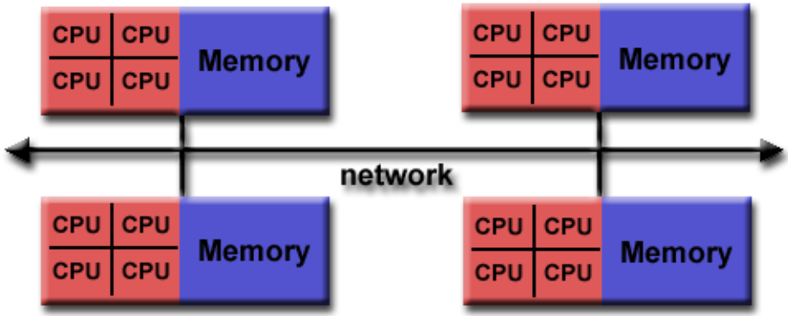
* Các thành phần bộ nhớ phân tán là mạng cyar các máy SMP / GPU:
* Do đó chỉ biết bộ nhớ của chính nó mà không biết bộ nhớ của máy khác.
* Giao tiếp mạng là cần thiết để truyền dữ liệu
* Kiến trúc này tiếp tục phát triển trong tương lai
* **Ưu / nhược điểm**: Đầy đủ tính chất 2 loại trên

**3.3 Các phương thức truy cập bộ nhớ**

- Bao gồm 4 loại:

+ CR (ConcurrentRead–Đọc đồng thời)

+ ER (ExclusiveRead–Đọc loại trừ)

+ CW (ConcurrentWrite–Ghi đồng thời)

+ EW (ExclusiveWrite–Ghi loại trừ)

## 3.4 Các kiểu kết nối các bộ xử lý của hệ thống đa bộ xử lý

- Có 2 loại kết nối cơ bản:

* **Kết nối tĩnh**: bộ xử lý, bộ nhớ được liên kết với nhau một cách cố định
* **Kết nối động**: bộ xử lý, bộ nhớ được liên kết với nhau không cố định, có thể thay đổi được

- Thể hiện bởi đồ thị G(V,E)

* V: tập các đỉnh
* E: tập các cạnh

### 3.4.1 Đồ thị kết nối tuyến tính

- Đặc điểm:

* Liên kết với nhau theo dãy và được đánh số theo thứ tự tăng dần
* Dạng liên kết đơn giản, nhưng dữ liệu lại phải chuyển qua nhiều bộ xử lý => chậm chễ khi truyền dữ liệu

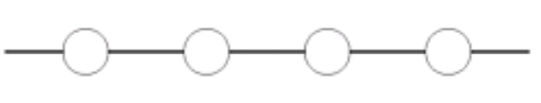

### 3.4.2 Đồ thị kết nối vòng

- Đặc điểm:

* Là cách kết nối tuyến tính nhưng bộ xử lý đầu và cuối được nối lại với nhau
* Trao đổi dữ liệu theo 1 chiều => mạng đơn
* Trao đổi dữ liệu theo 2 chiều => mạng kép

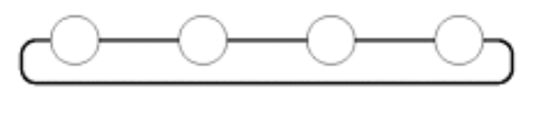

### 3.4.3 Đồ thị kết nối Mesh

- Đặc điểm

Không có liên kết bọc xung quanh

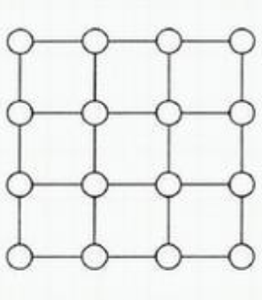

Có liên kết bọc xung quanh giữa các bộ xử lý trên cùng dòng hoặc cùng cột

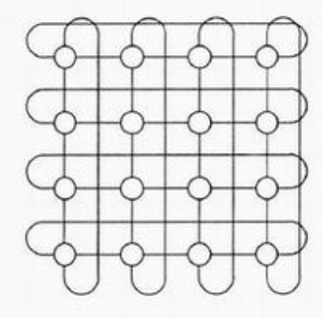

Liên kết bọc xung quanh giữa các bộ xử lý trên dòng hoặc cột kế cận

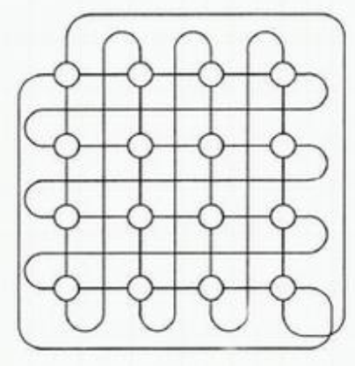

### 3.4.4 Đồ thị kết nối n-chiều (khối)

- Đặc điểm:

* n BXL (n= 2q), mỗi BXL liên kết với q BXL lân cận  
  => mạng liên kết siêu khối n chiều

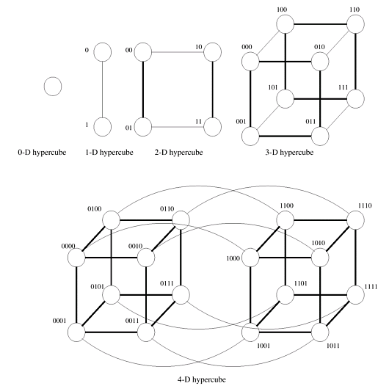

### 3.4.5 Đồ thị kết nối Tree based Network

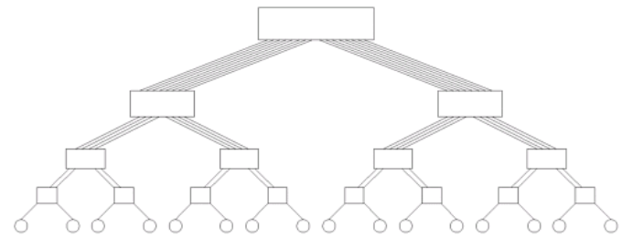

### 3.4.6 Đánh giá đối với mạng có p nút

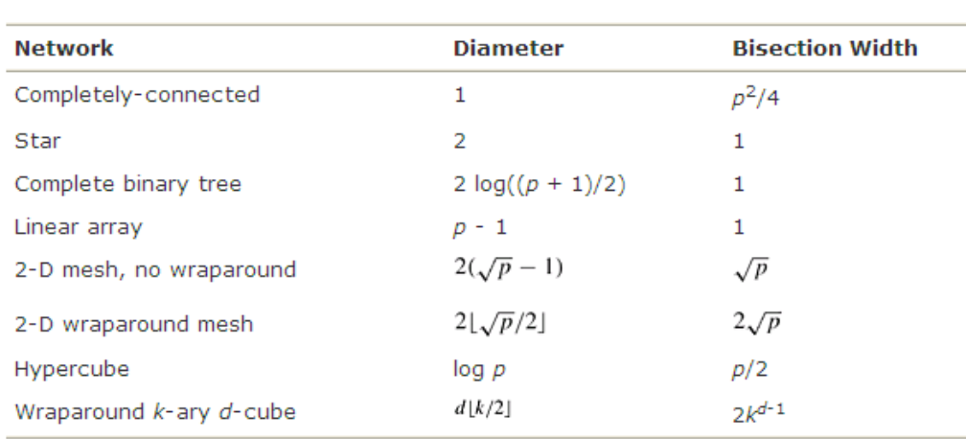

## 3.6 Random Access Machine & Parallel Random Access Machine

### 3.6.1 Random Access Machine

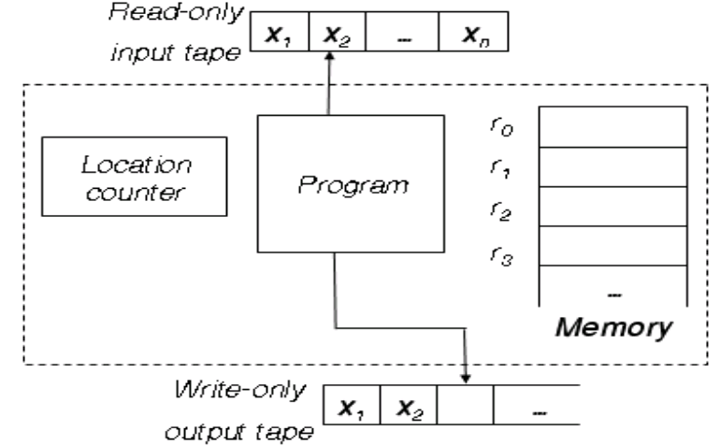

- Đặc điểm:

* Các phép toán trong RAM cũng không quá quan trọng như các phép toán trong thực tế.
* Nó chỉ mô phỏng một số phép toán cơ bản:
* Lấy dữ liệu từ bộ nhớ, ghi dữ liệu vào bộ nhớ.
* Các phép toán số học, logic cơ bản.
* Các phép toán liên quan đến xử lý câu lệnh chi nhánh (các phép toán nhảy, lặp…)
* Phép toán đánh dấu kết thúc chương trình.
* Thời gian thực hiện các phép toán được coi như bằng 1 đơn vị thời gian bất kể độ dài khác nhau của các toán hạng.
* Thời gian tính sẽ được xác định bằng số phép toáncần phải thực hiện

### 3.6.2 Parallel Random Access Machine

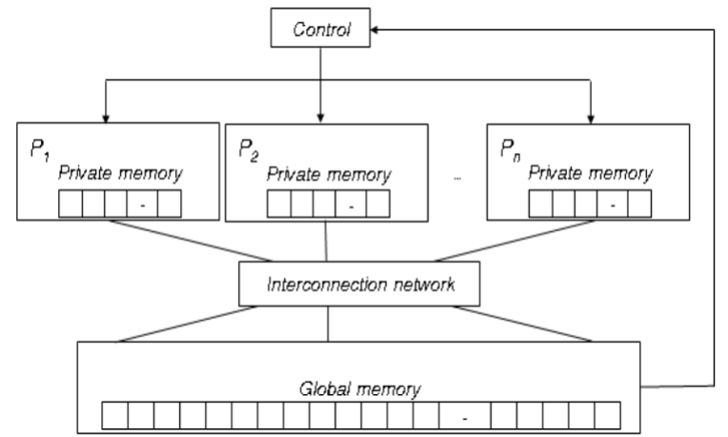

- **Đặc điểm**:

* Không giới hạn số bộ xử lý RAM: P1, P2… Pn và có 1 khối điều khiển các bộ xử lý này.
* Sở hữu bộ nhớ dùng chung không giới hạn kích thước M1, M2,….
* Mỗi bộ xử lý RAM đều được đánh dấu bởi 1 số thứ tự riêng và trong nó có 1 vùng nhớ cục bộ riêng.
* Quản lý hoạt động của bộ xử lý thông qua chỉ số của nó
* Mỗi bộ xử lý có thể truy cập đến 1 số lượng ô nhớ tùy ý, trừ khi vùng bộ nhớ đó đang bị busy bởi các bộ xử lý khác
* Dữ liệu đầu vào / ra được lưu trữ trong bộ nhớ dùng chung
* Các phép toán cơ bản trong PRAM:
* Lấy dữ liệu từ bộ nhớ dùng chung
* Thực hiện phép toán với dữ liệu đó trong máy RAM.
* Ghi kết quả ra bộ nhớ dùng chung
* Các bộ xử lý sẽ thực hiện các câu lệnh này theo nguyên tắc đồng bộ hóa.
* Chỉ có 1 cách duy nhất thực hiện việc trao đổi thông tin giữa các bộ xử lý đó là ghi và đọc thông tin đó từ các ô nhớ trong bộ nhớ dùng chung
* Phân loại Parallel Random Access Machine
* Do các máy RAM cùng dùng chung bộ nhớ để đọc/ghi dữ liệu → vấn đề tranh chấp khi cùng thao tác trên 1 ô nhớ.
* Phân loại theo cơ chế đọc / ghi dữ liệu:
* EREW: Exclusive Read Exclusive Write.
* CREW: Concurrent Read Exclusive Write
* CRCW: Concurrent Read Concurrent Write
  + CONSISTENT – CRCW – PRAM
  + ARBITRARY – CRCW – PRAM
  + PRIORITY – CRCW – PRAM
  + FUSION – CRCW – PRAM
    - Toán tử o sẽ áp dụng với các giá trị v1,...vk ghi vào L điều đó dẫn đến v1 o v2 o v3 o...o vk của toán tử o sẽ được ghi vào L

- **Định lý**: Mọi thuật toán giải quyết một vấn đề tính toán $π$ trên CRCW – PRAM(p) nhiều nhất O(log p) thời gian nhanh hơn thuật toán nhanh nhất để giải quyết vấn đề $π$ trên EREW – PRAM(p)

- **Phân loại PRAM**

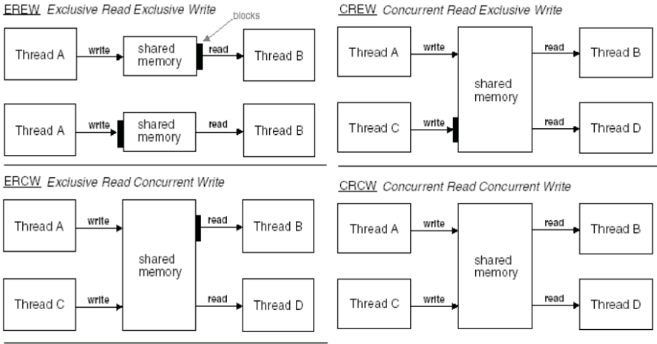

- Lý do nghiên cứu Parallel Random Access Machine

* Các bộ xử lý có thể thực hiện việc đọc hay ghi lên bất kỳ ô nhớ nào trong bộ nhớ dùng chung cũng chỉ trong 1 đơn vị thời gian.
* Người thiết kế giải thuật bỏ qua các vấn đề truyền thông, chỉ quan tâm đến cách xử lý song song.
* Hỗ trợ các kỹ thuật về truyền dữ liệu hay xử lý đồng bộ hóa.
* Nếu không tồn tại thuật toán giải trên mô hình PRAM thì sẽ không tồn tại thuật toán trên các mô hình thực tế

**Chương 6: Một số kỹ thuật cơ bản**

6.1 BinaryTreeParadigm

- Còn được gọi là mô hình cây cân bằng.

- Đặc điểm:

+ Các nút biểu diễn một thao tác (phép toán)

+ Các nút trên cùng mức thực hiện song song.

+ Dữ liệu đầu vào của các nút là kết quả của các phép toán ở mức thấp hơn và được lấy từ bộ nhớ dùng chung.

+ Sau khi thực hiện mỗi nút sẽ ghi kết quả ra bộ nhớ dùng chung.

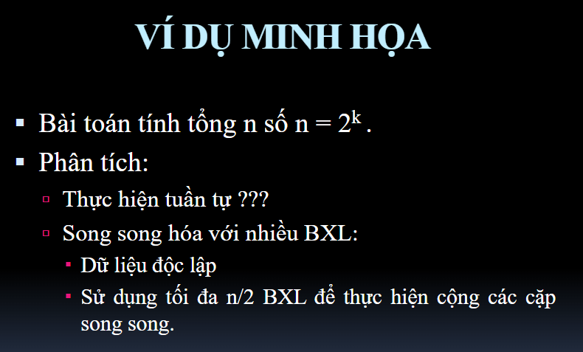

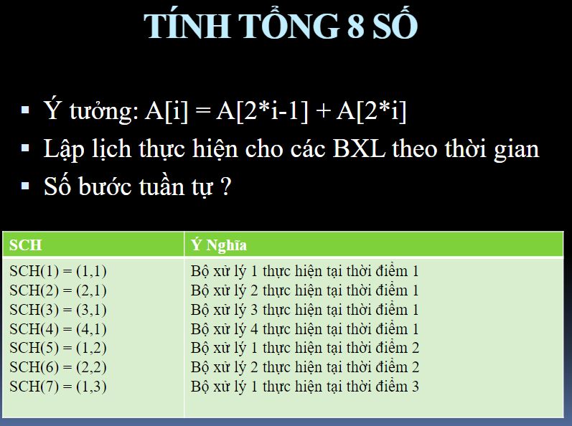

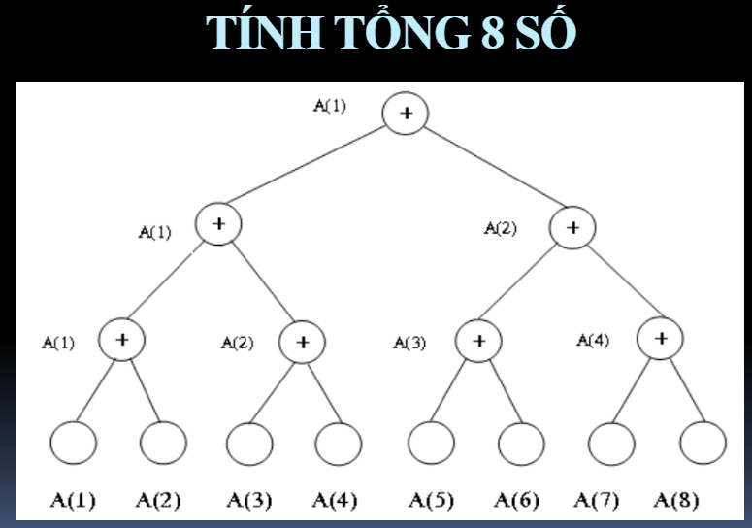

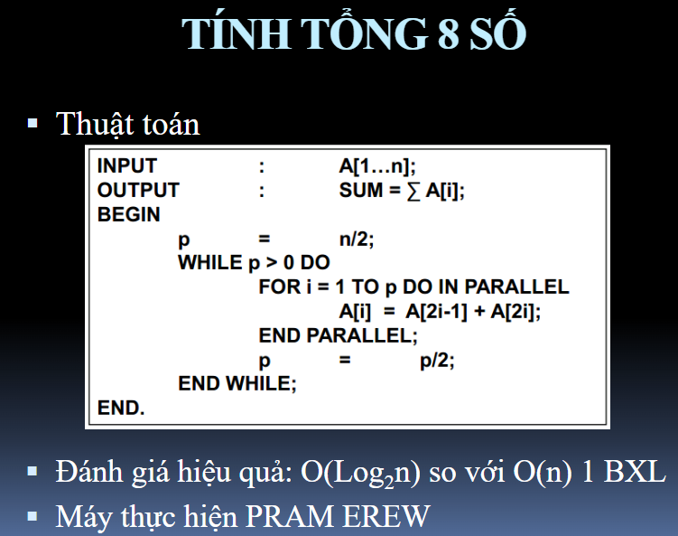

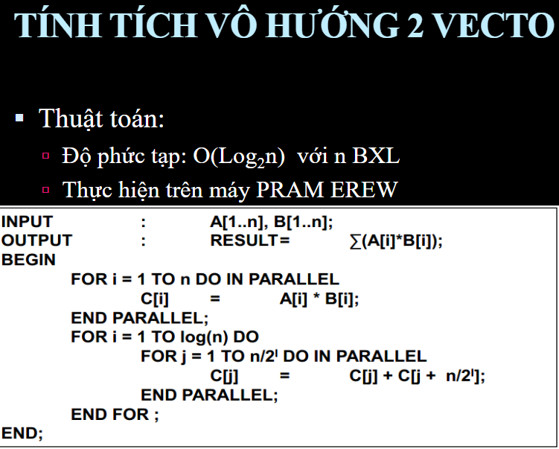

6.2 GROWING BY DOUBLING

- Trình bày ngược lại với kỹ thuật trước

- Công thức chung cho cả 2 bước:

+ Xác định số bước lặp tuần tự

+ Xác định số BXL và các chỉ số cụ thể trên từng bước lặp.

+ Xác định công việc từng BXL trong từng bước tuần tự.

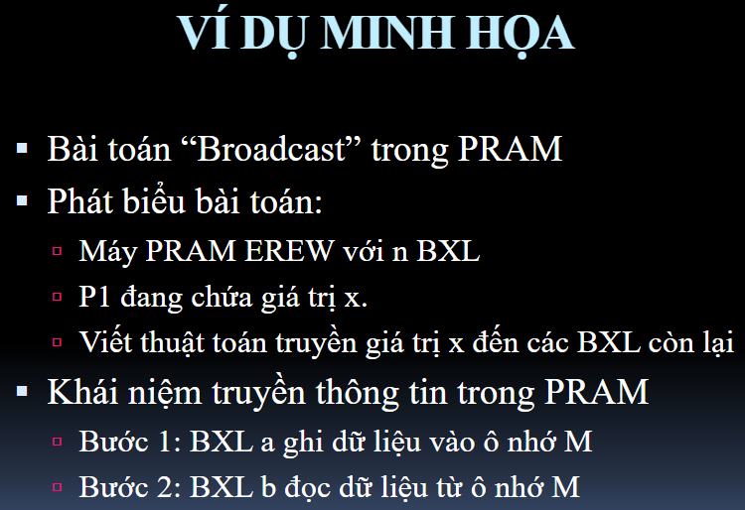

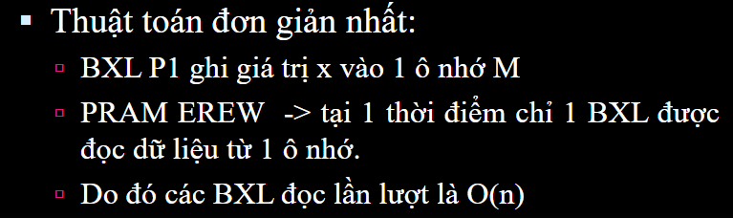

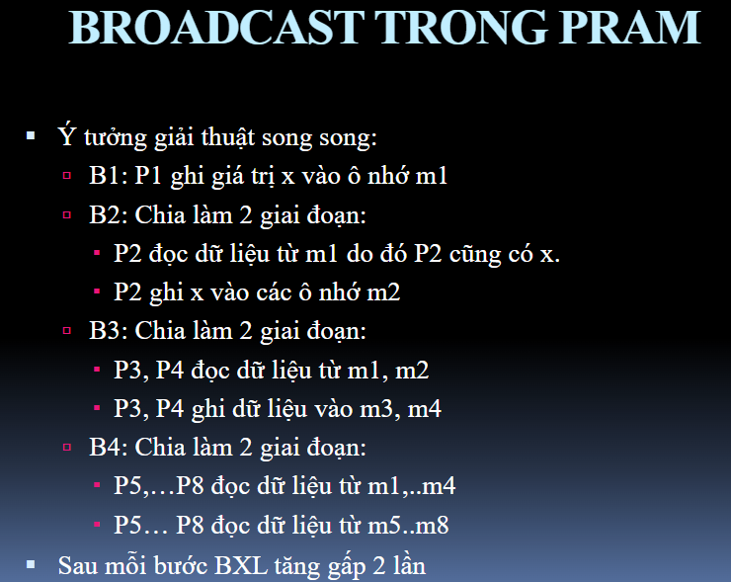

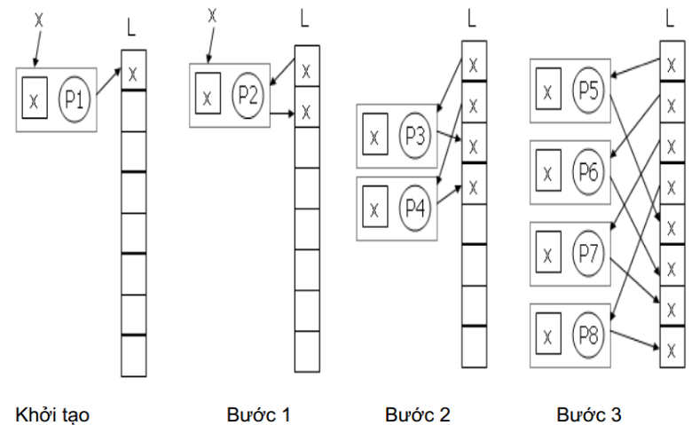

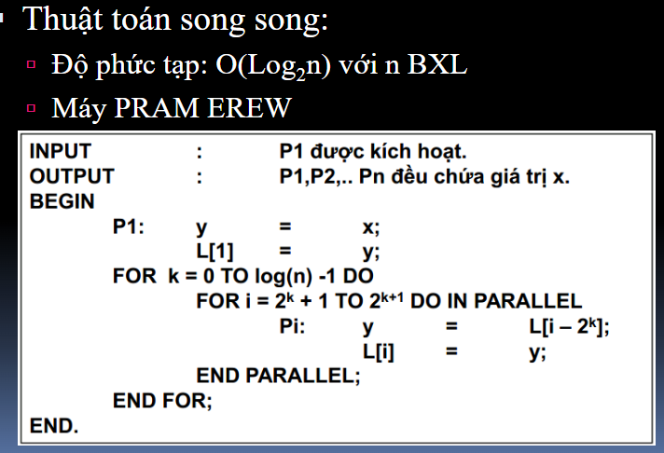

6.3 POINTER JUMPING

- Ý tưởng phương pháp:

+ Xét 3 nút trong 1 danh sách: A->B->C.

+ Gọi R1,R2 là hàm công việc từ A->B và từ B->C.

+ Khi đó từ A->C là R3=R1+R2

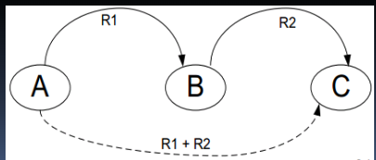

- Giả sử dữ liệu đầu vào là 1 danh sách các phần tử liên kết theo 1 trật tự nào đó. Cần tính hạng của các phần tử trong mảng.

- Biểu diễn dữ liệu dưới dạng các mảng

+ Giá trị được lưu tại nút

+ Chỉ số của phần tử kế tiếp mà nút trỏ đến

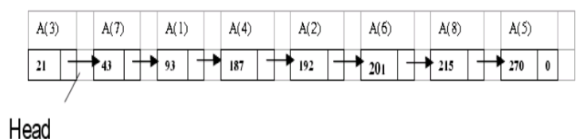

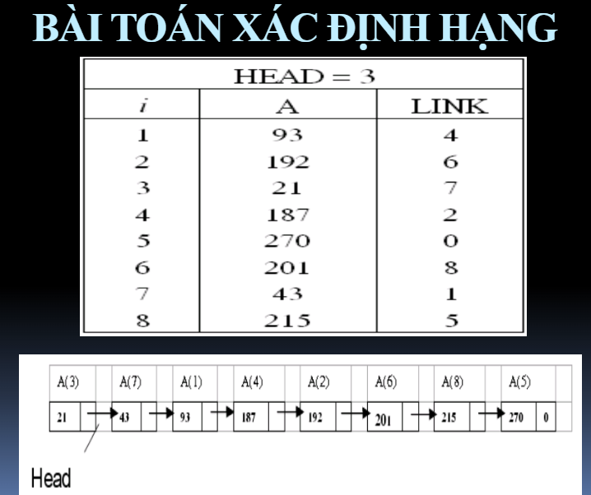

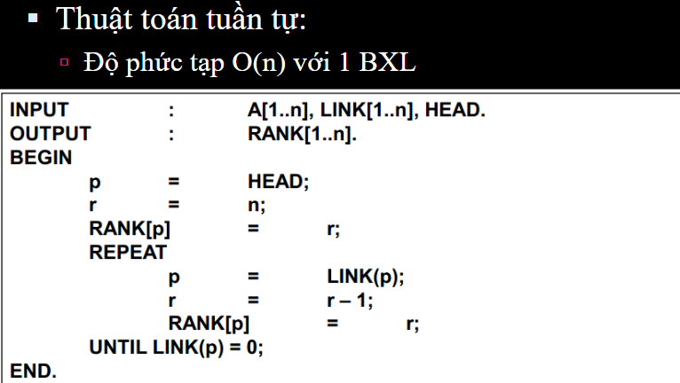

- Giải thuật song song:

+ Đặt NEXT[i] = LINK[i];

+ Hạng của các nút được xác định bằng khoảng cách mà nó có thể nhảy tới.

+ Tiếp theo NEXT[i] = NEXT[NEXT[i]]

+ Cập nhập giá trị hạng của các phần tử

+ Đồng thời với nó là khoảng cách nhảy tăng lên gấp đôi. Sau Log2(n) lần thì NEXT[i] sẽ đạt đến đích là phần tử cuối.

+ Khi tất cả NEXT[i] đạt đến phần tử cuối thì chương trình kết thúc

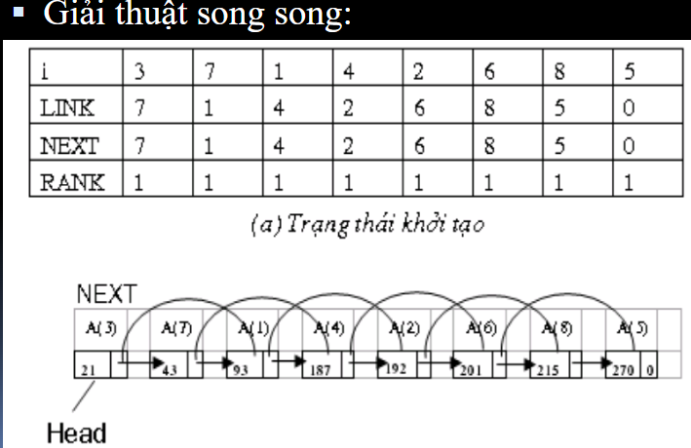

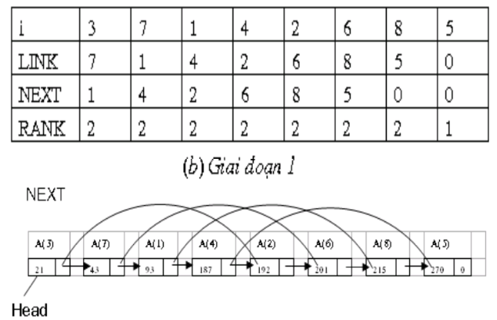

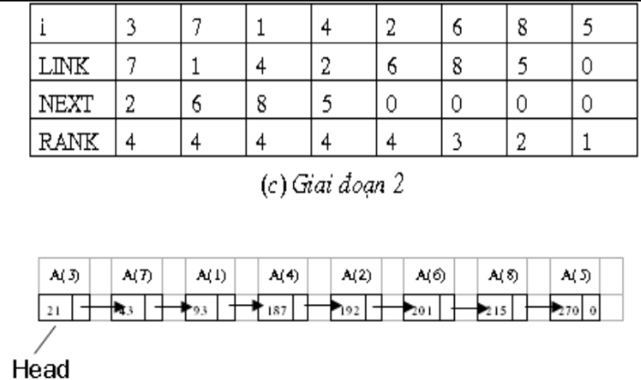

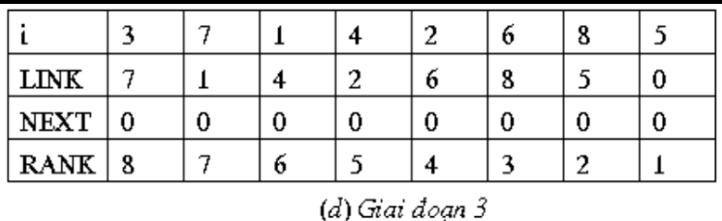

- Bước thứ 3 kết thúc: các giá trị NEXT[i]=0

- Bảng RANK[i] xác định hạng các phần tử trong danh sách liên kết.

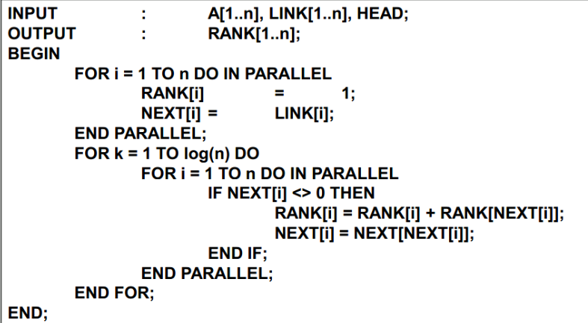

- Đánh giá độ phức tạp:

+ Thuật toán chia thành 2 phần tuần tự

- Phần thứ 1: O(1) đơn vị thời gian

- Phần thứ 2:O(log2n) đơn vị thời gian

- Kiến trúc máy tính PRAM EREW

+RANK[i] = RANK[i] + RANK[NEXT[i]]

-B1: X = RANK[i]

-B2: Y = RANK[NEXT[i]]

-B3: RANK[i] = X + Y

**THUẬT TOÁN**

Thuật toán cây cân bằng

**Còn được gọi là mô hình cây cân bằng**

Đặc điểm

1. **Các nút biểu diễn một thao tác (phép toán)**
2. **Các nút trên cùng mức thực hiện song song.**
3. **Dữ liệu đầu vào của các nút là kết quả của các phép toán ở mức thấp hơn và được lấy từ bộ nhớ dùng chung.**
4. **Sau khi thực hiện mỗi nút sẽ ghi kết quả ra bộ nhớ dùng chung.**

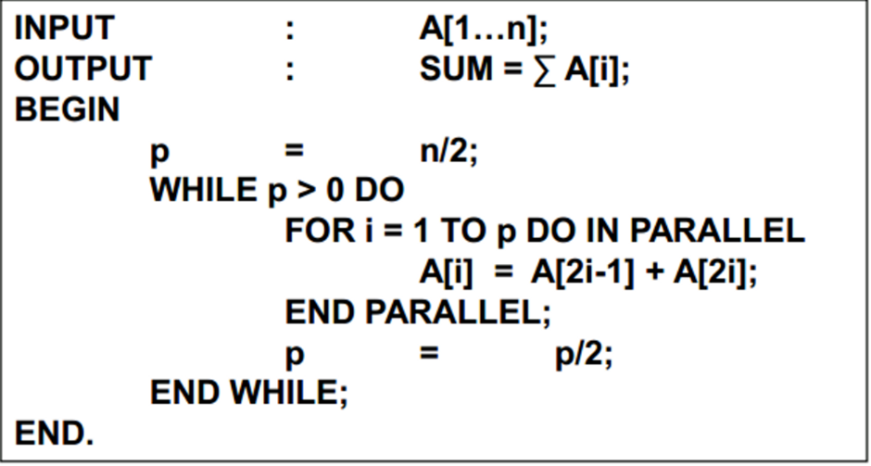

**Đánh giá hiệu quả: O(Log2n) so với O(n) 1 BXL**

**Máy thực hiện PRAM EREW**

# 

# 

# GROWING BY DOUBLING

**Trình bày ngược lại với kỹ thuật trước**

**Công thức chung cho cả 2 bước:**

1. **Xác định số bước lặp tuần tự**
2. **Xác định số BXL và các chỉ số cụ thể trên từng bước lặp.**
3. **Xác định công việc từng BXL trong từng bước tuần tự.**

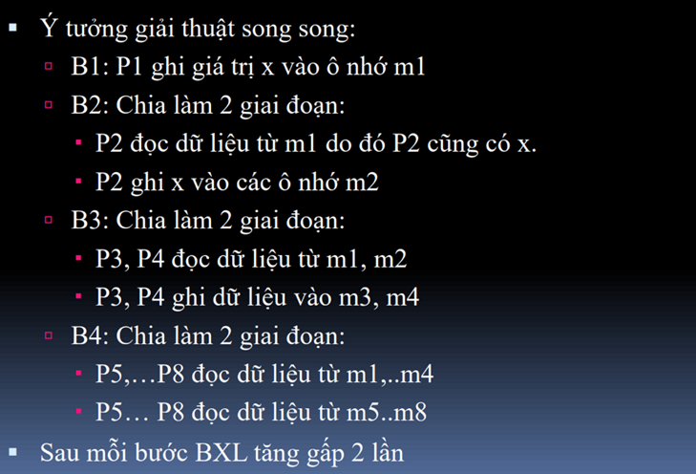

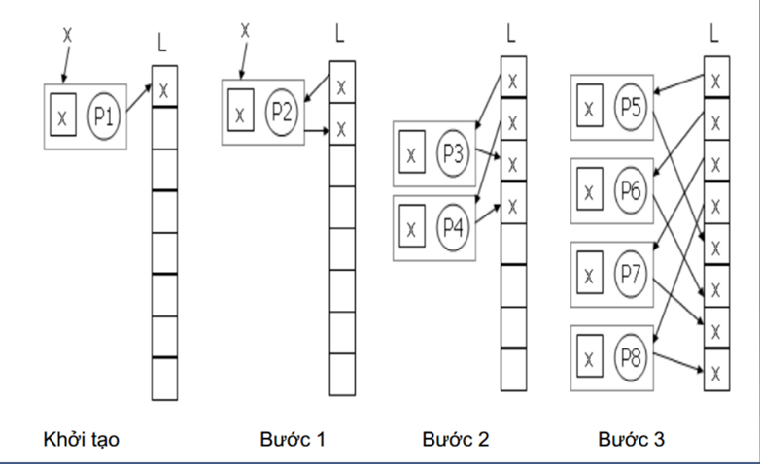

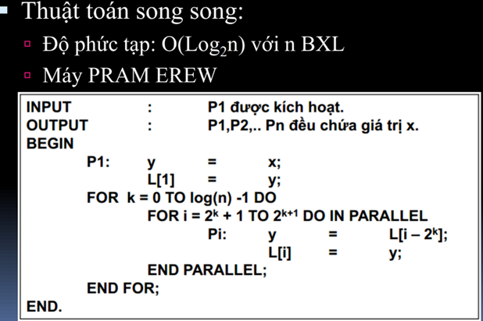

# Pointer jumping

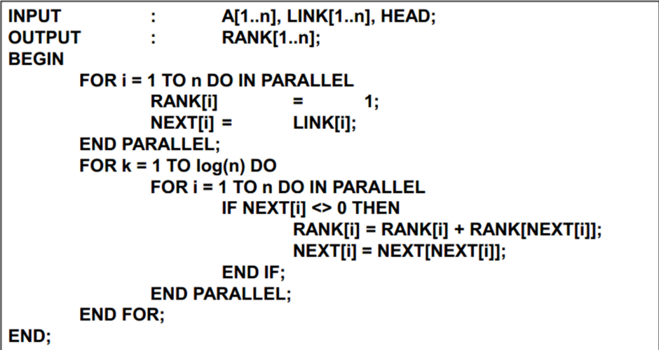

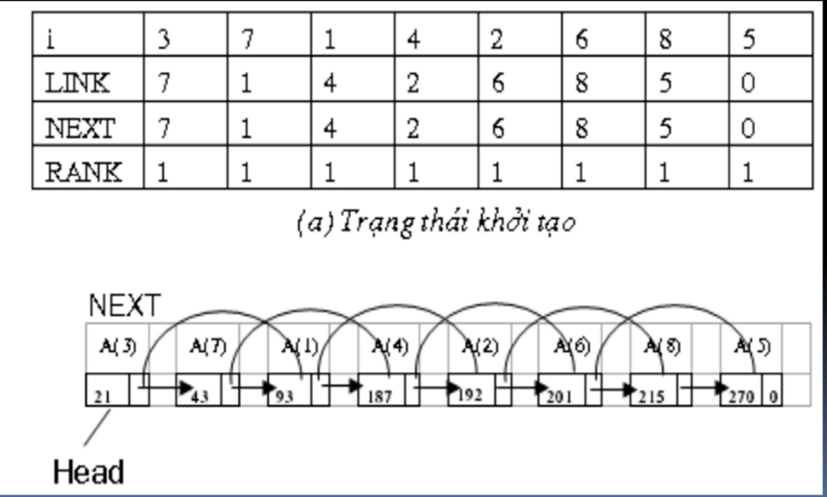

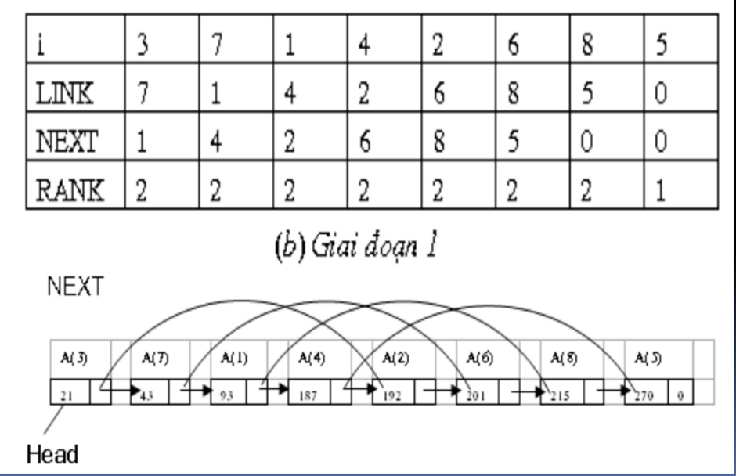

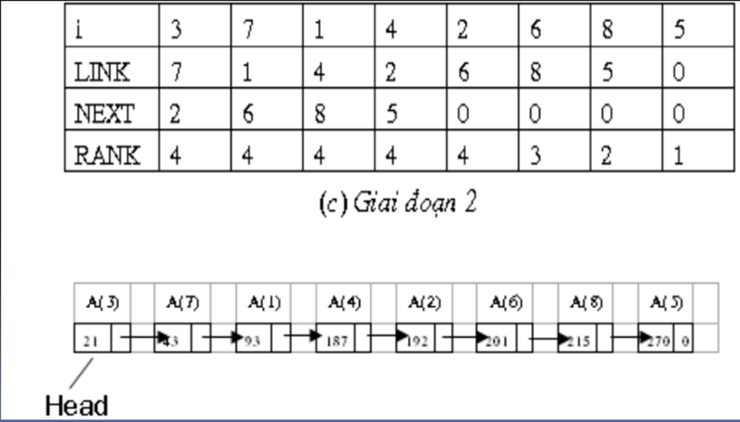

# Thuật toán prefix, suffix sum

## Tính theo xây dựng cây cân bằng

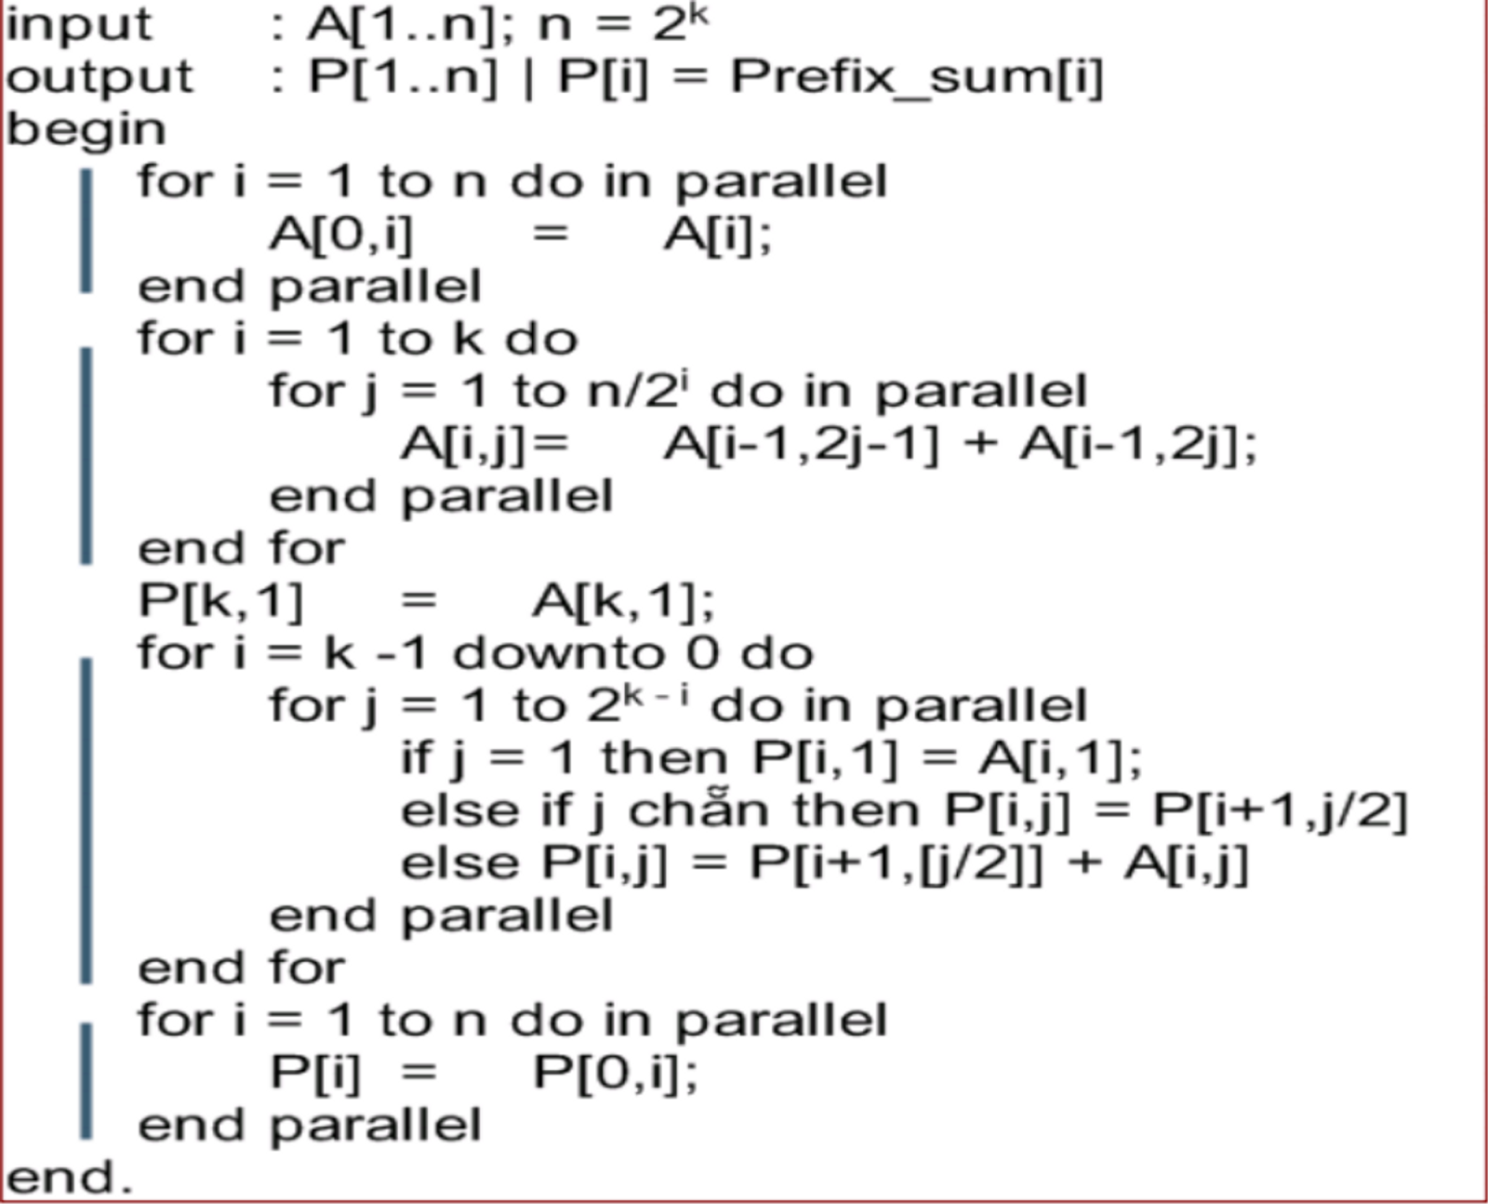

**2 vòng for đầu là thuật toán cây cân bằng tính tổng**

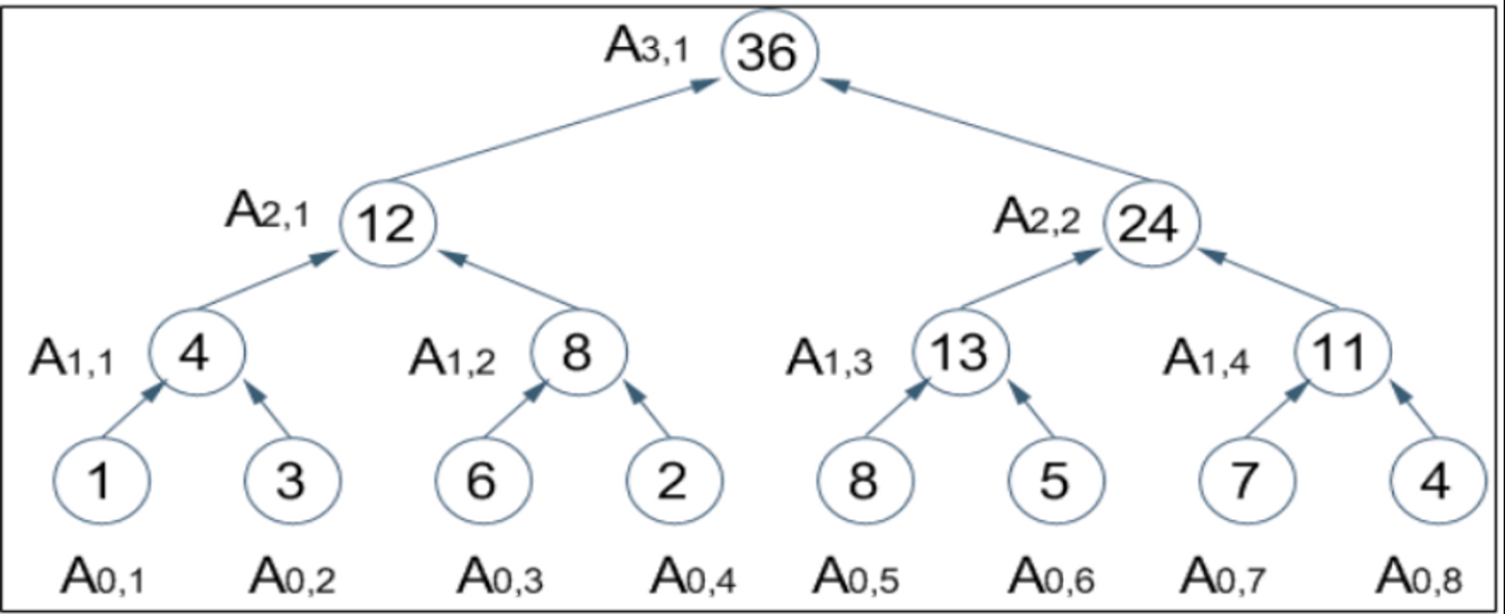

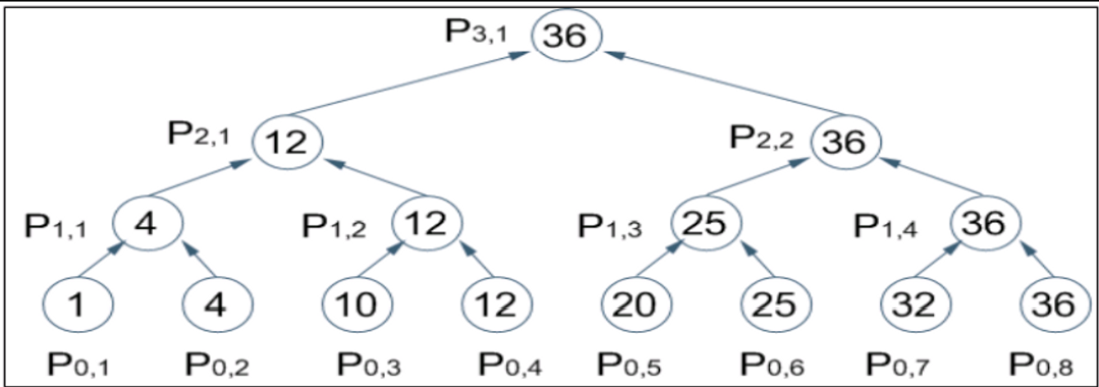

## Tính theo đệ quy

## Tính theo con trỏ nhảy

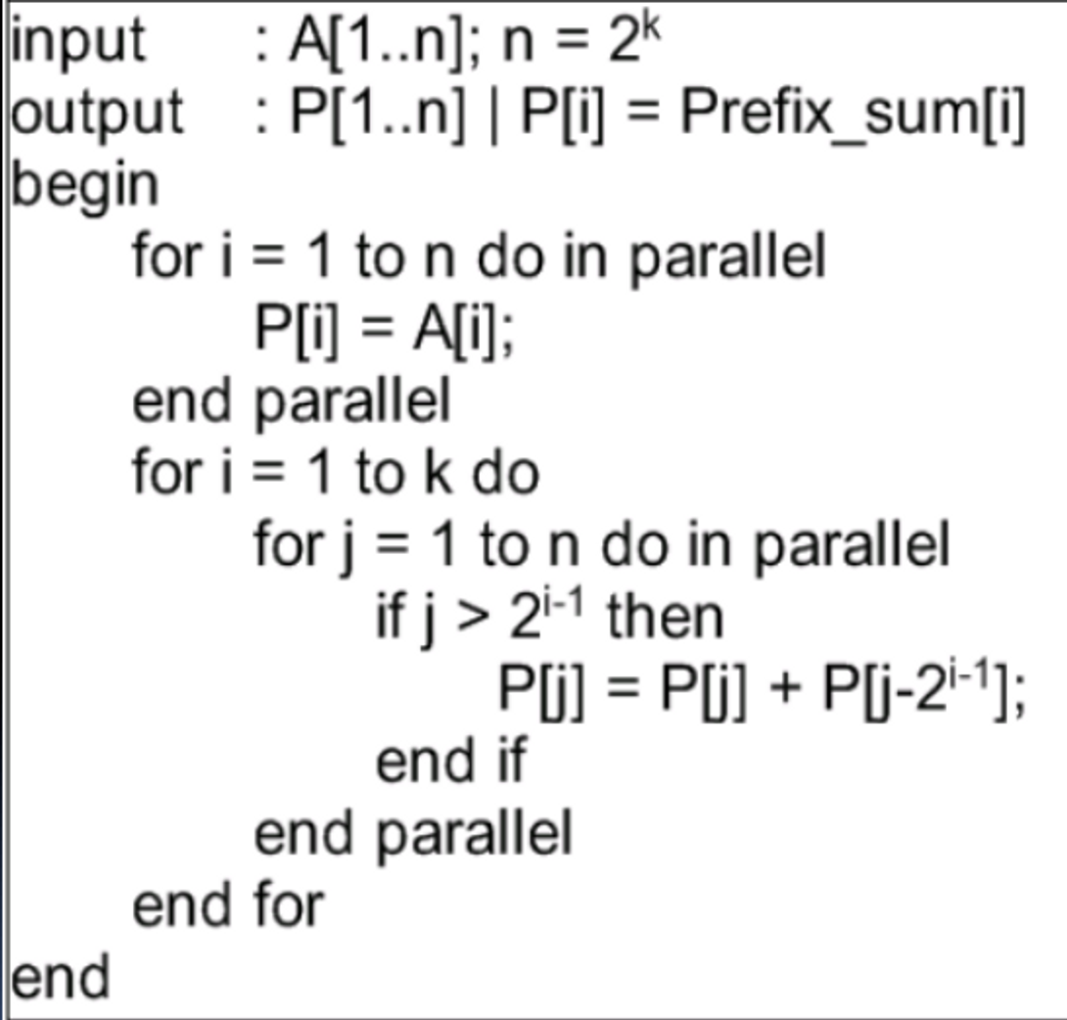

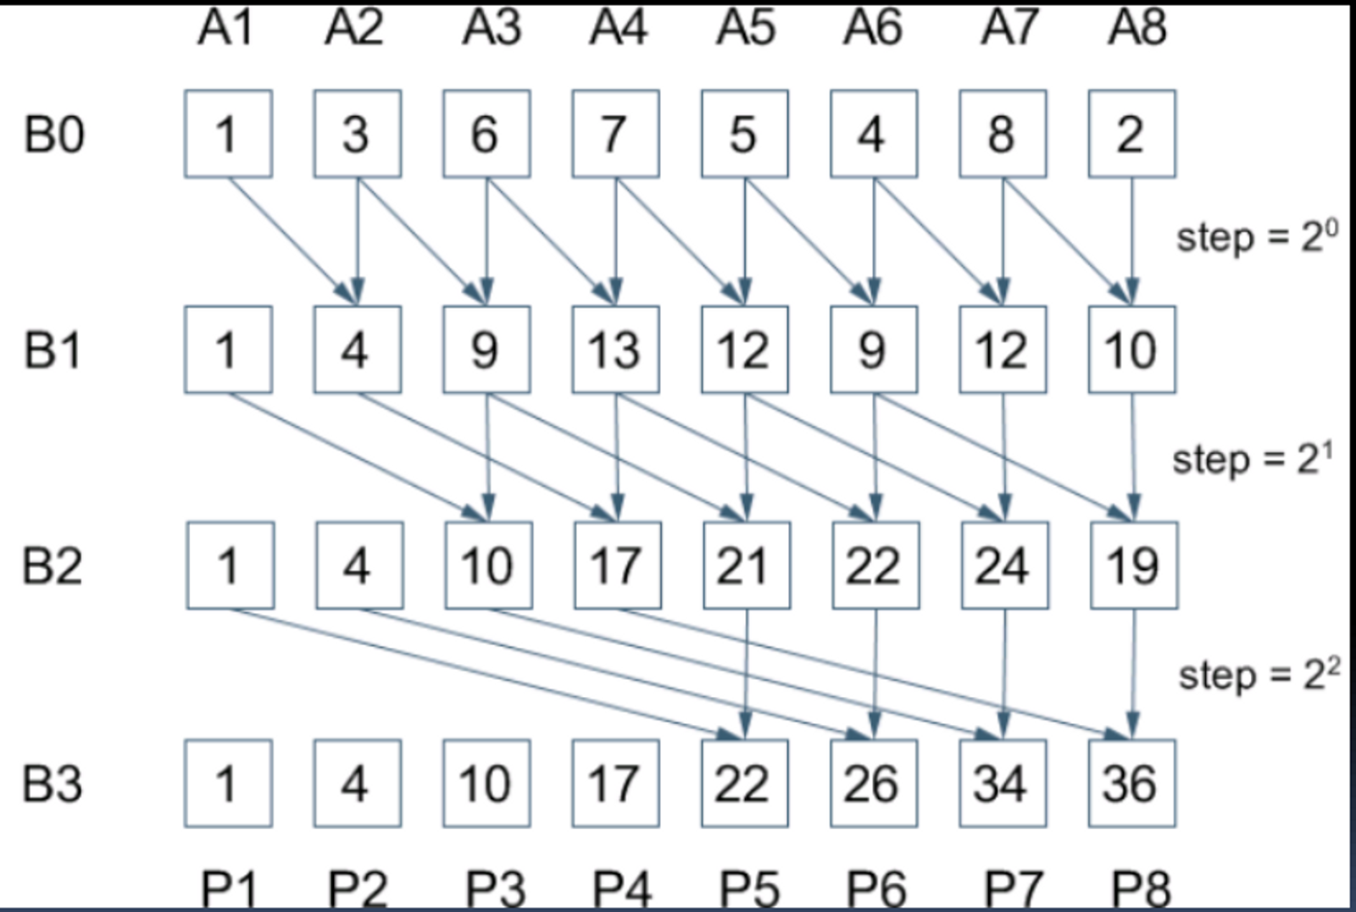

## Thuật toán suffix sum

**Tương tự như prefix**



# Bài toán suffix sum trên cây

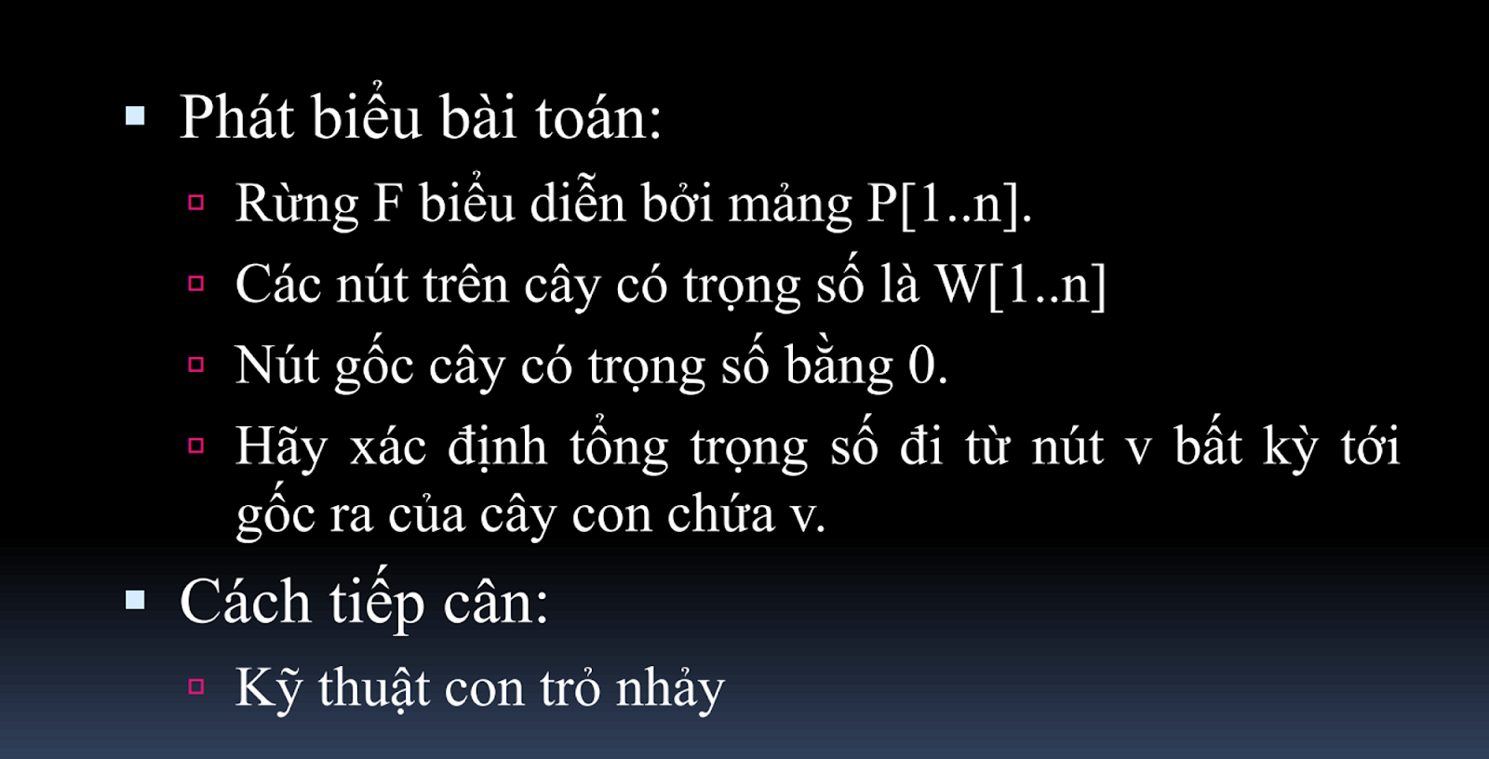

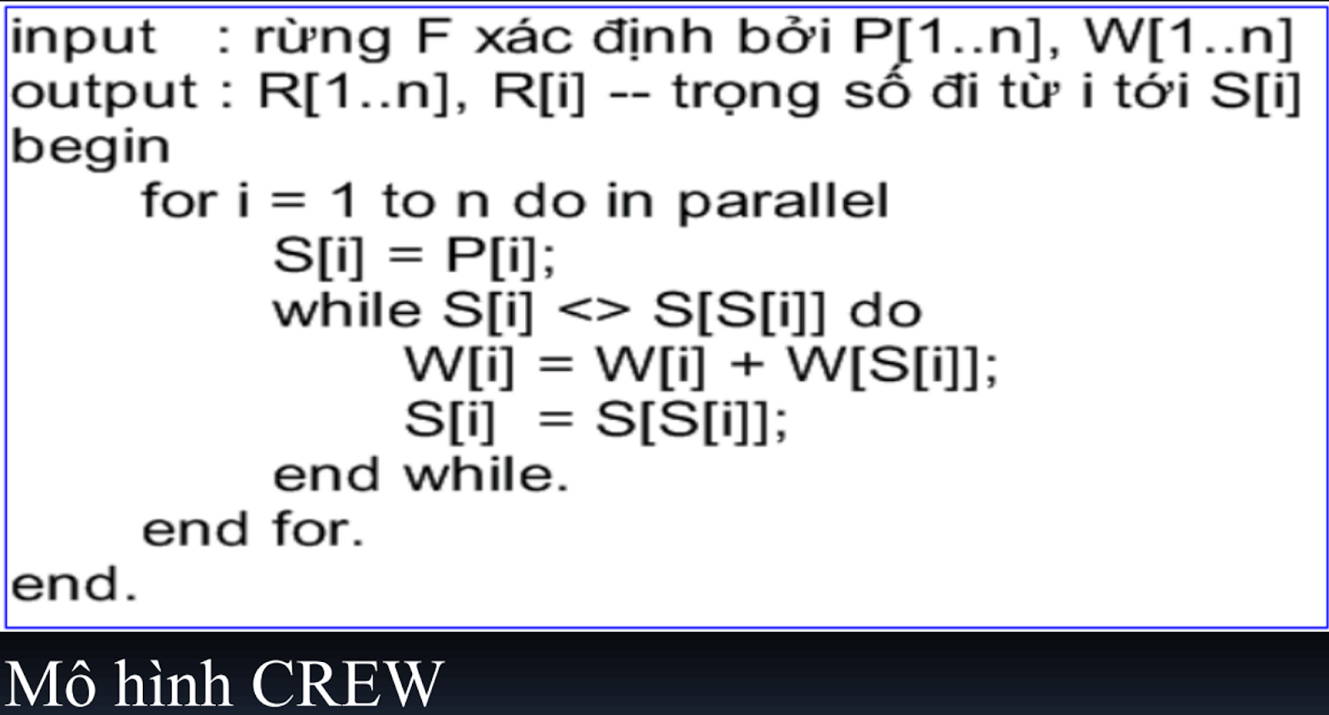

# Chu trình Euler

**Chu trình Euler đi qua tất cả các cạnh của đồ thị 1**

**lần**

**Đối với đồ thị có hướng thì được gọi là chu trình có**

**hướng**

**Những đồ thị thỏa mãn điều kiện trên được gọi là**

**đồ thị Euler**

**Xây dựng hàm successor 𝑠: 𝐸’ → 𝐸**

**Xác định danh sách kề với v; adj(v) = <u0,**

**u1,..ud-1> với d là bậc của v trong T.**

**Hàm successor:**

**𝑠 < 𝑢𝑖, 𝑣 > =< 𝑣, 𝑢 𝑖+1 mod 𝑑 >, ∀𝑖|0 ≤ 𝑖 < 𝑑 − 1**

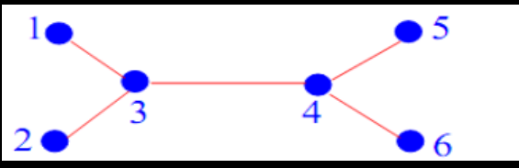

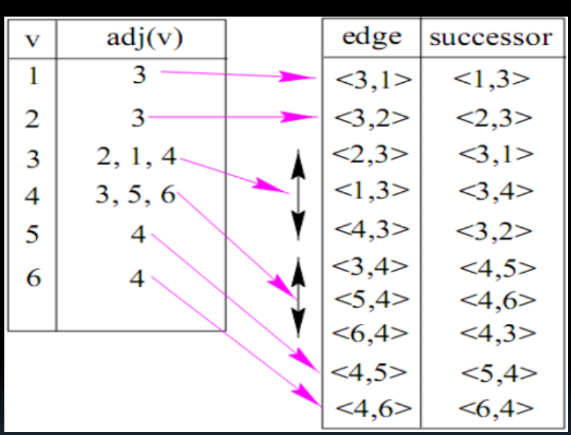

**Xét 1 nút u nằm trong L[v] bất kỳ :**

**Một con trỏ xác định u’ nằm sau u.**

**Một con trỏ dùng để xác định vị trí cặp cạnh ngược**

**chiều <u,v> và <v,u> trong T’ từ 2 danh sách kề**

**L[u] và L[v]**

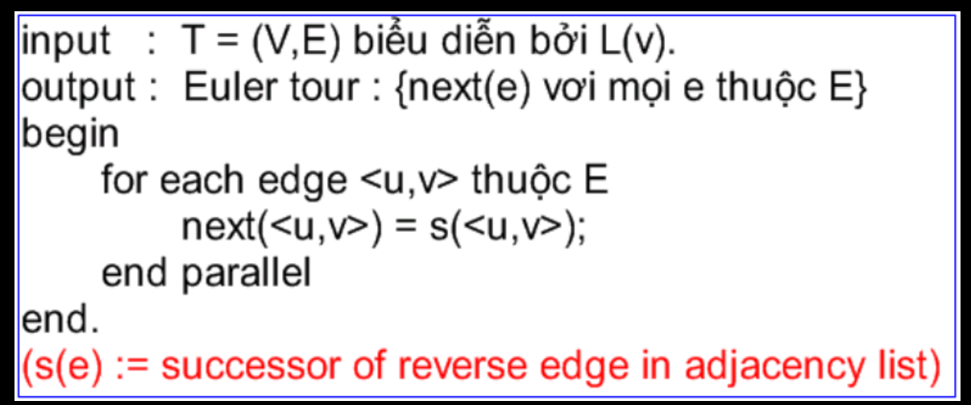

**Định lý: Cho cây T=(V,E):**

**Xác định bởi các danh sách kề của các đỉnh.**

**Mỗi nút của danh sách kề có 2 con trỏ**

**Chu trình Euler trong cây T’: O(1) đơn vị thời gian**

**và O(n) thao tác thực hiện**

**Nếu cây có n đỉnh, ta có thể biểu diễn cây**

**dưới dạng 1 danh sách 2n-2 nút.**

**Với quy ước như sau: với mỗi đỉnh v ta gọi**

**p(v) là cha của v. Khi đó:**

**Nút đỏ là cạnh có dạng <p(v),v>**

**Nút hồng là cạnh có dạng <v,p(v)>**

**Biểu diễn cây T, đồ thị T’ bởi danh sách liên**

**kết**

**Xây dựng chu trình Euler theo thuật toán đã có**

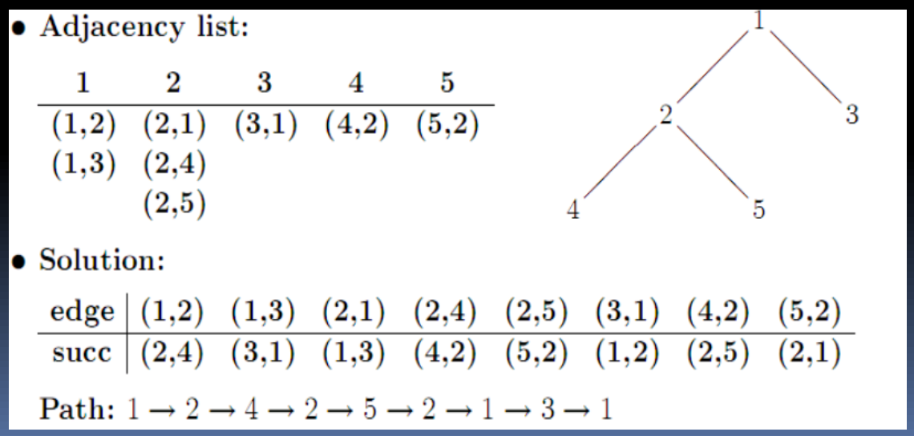

# Searching

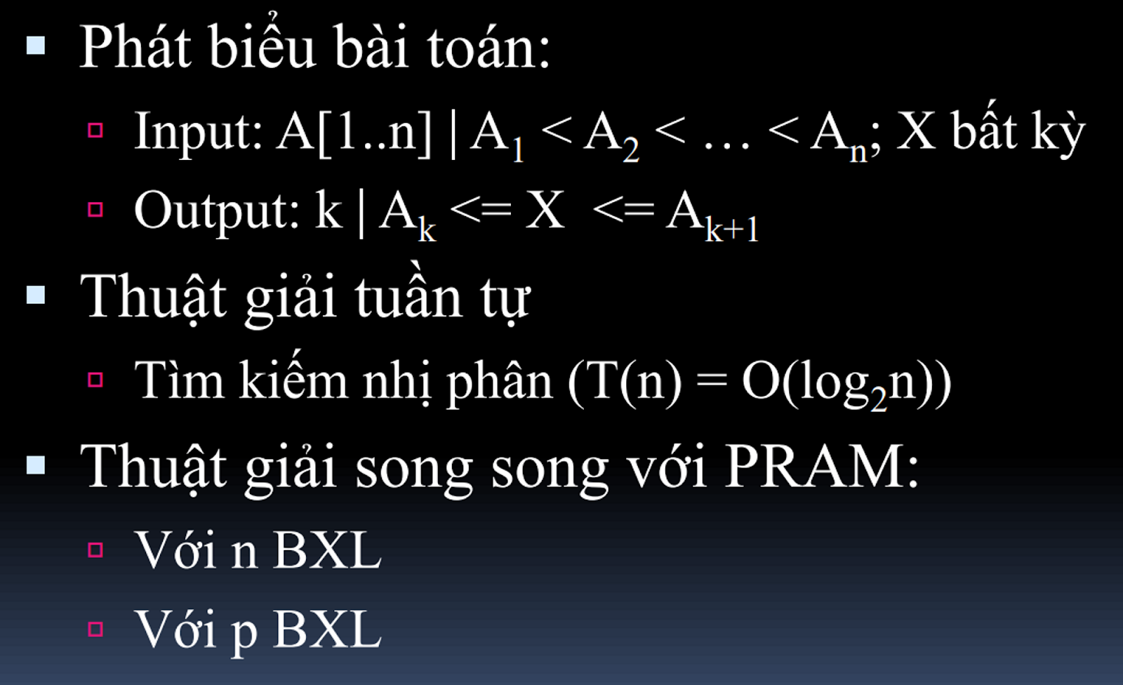

Sửa X≤A_k+1 thành X< A_K+1

# Thuật giải song song n bộ xử lý

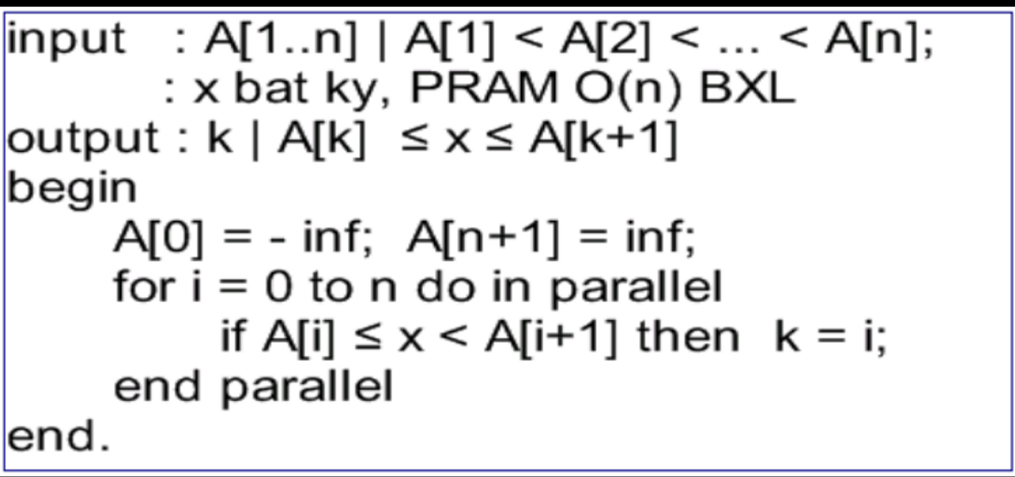

# Thuật giải song song p bộ xử lý

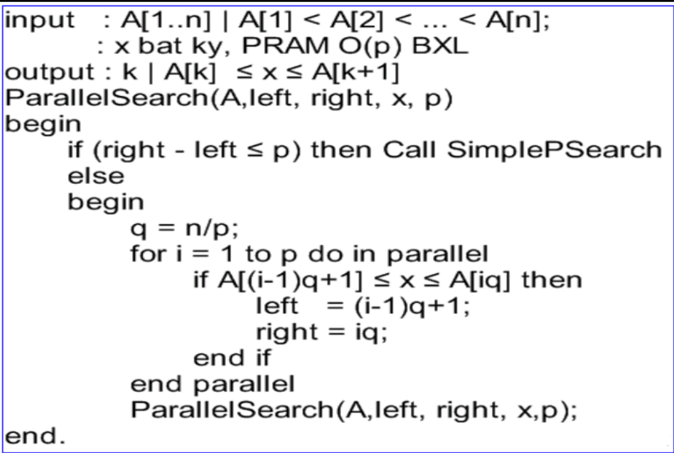

# Bài toán trên cây

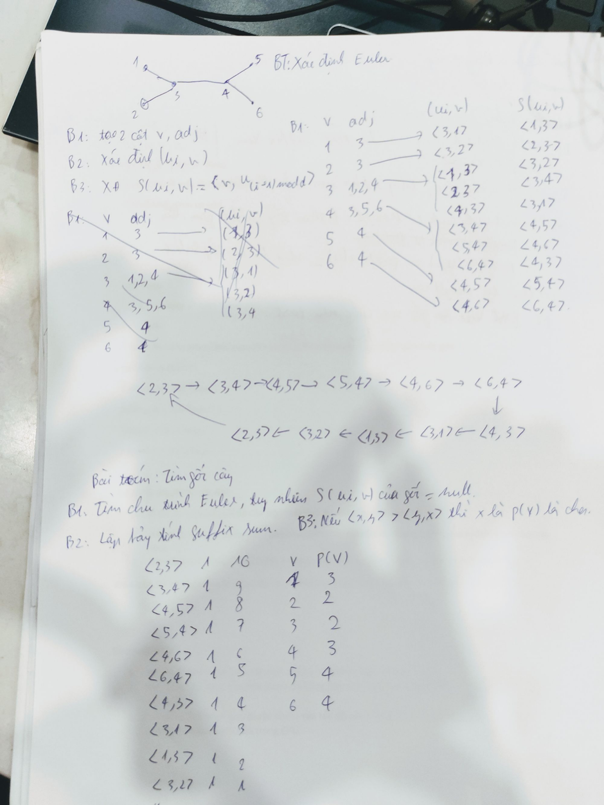

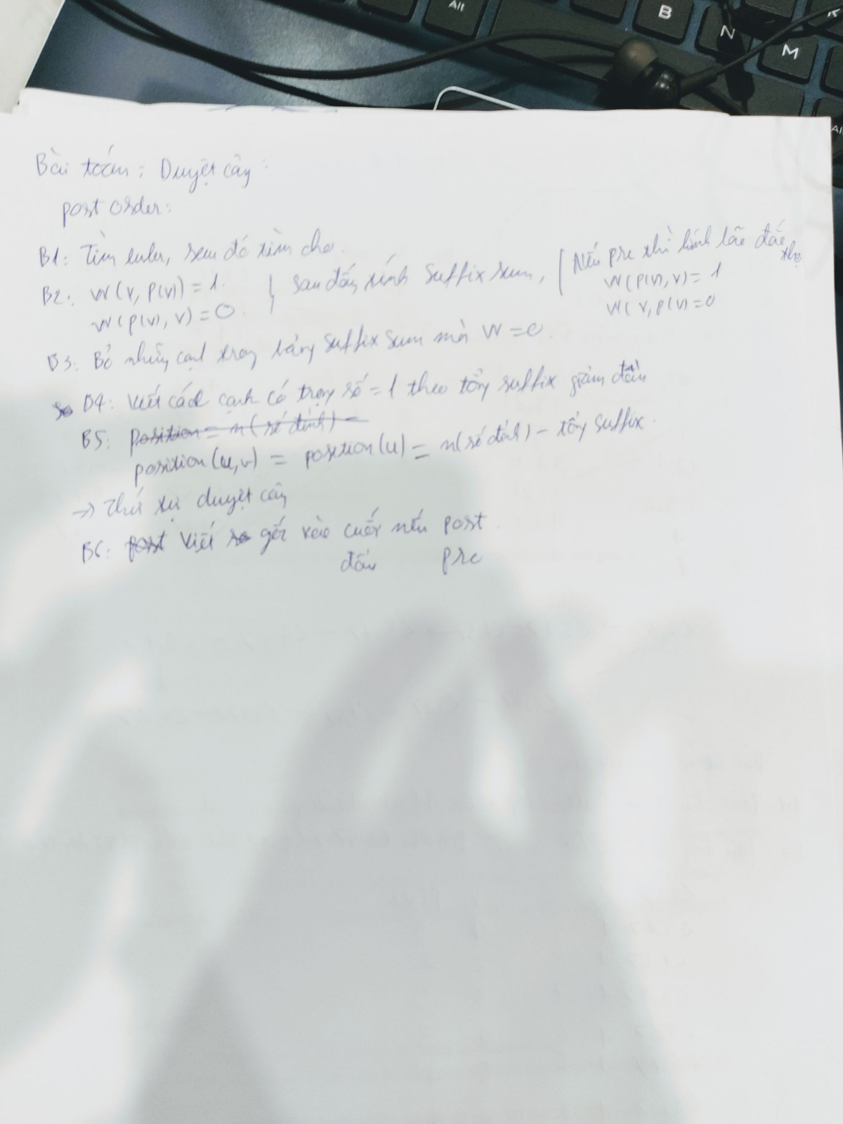

# Partitioning

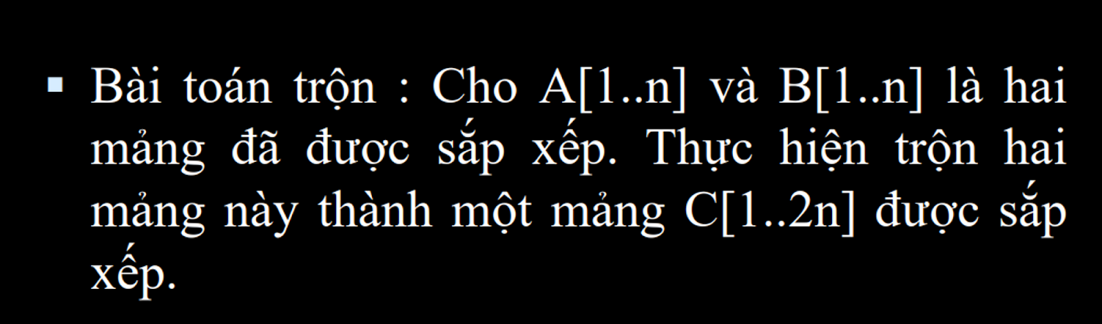

## Thuật toán tuần tự sort merge

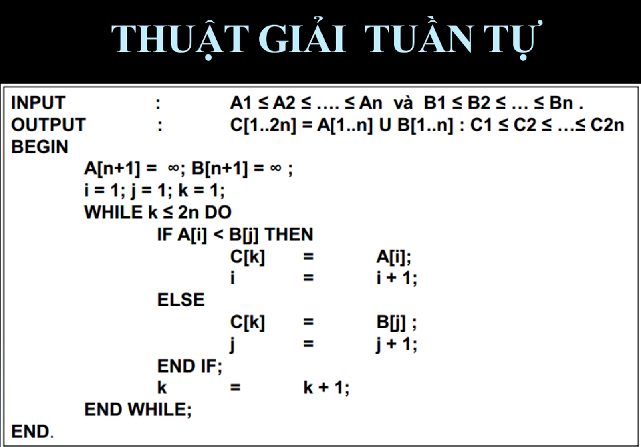

## Thuật giải song song

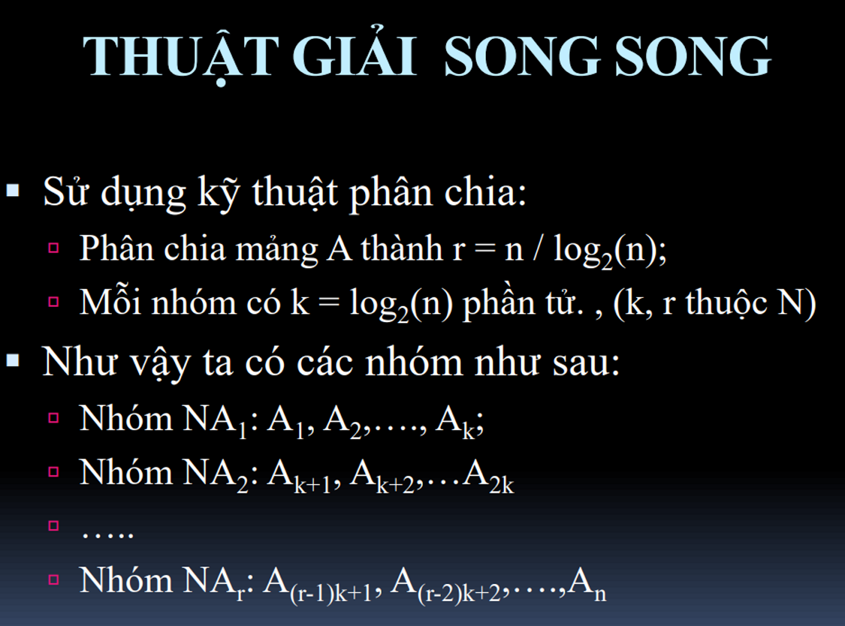

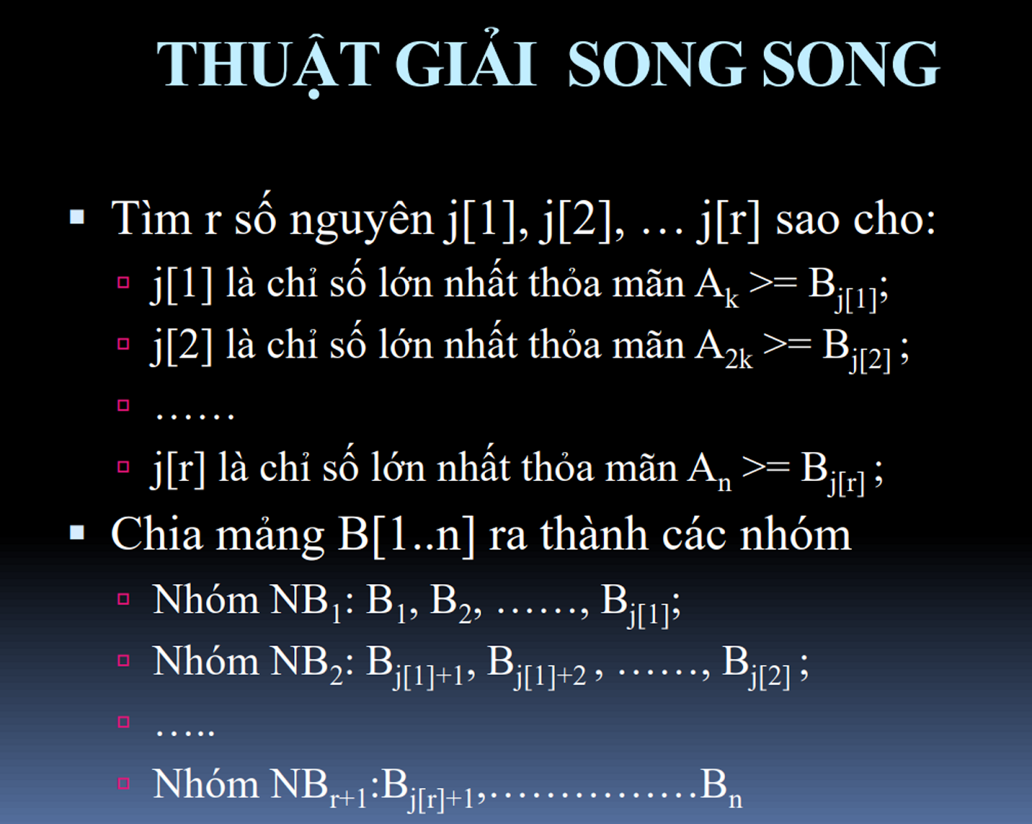

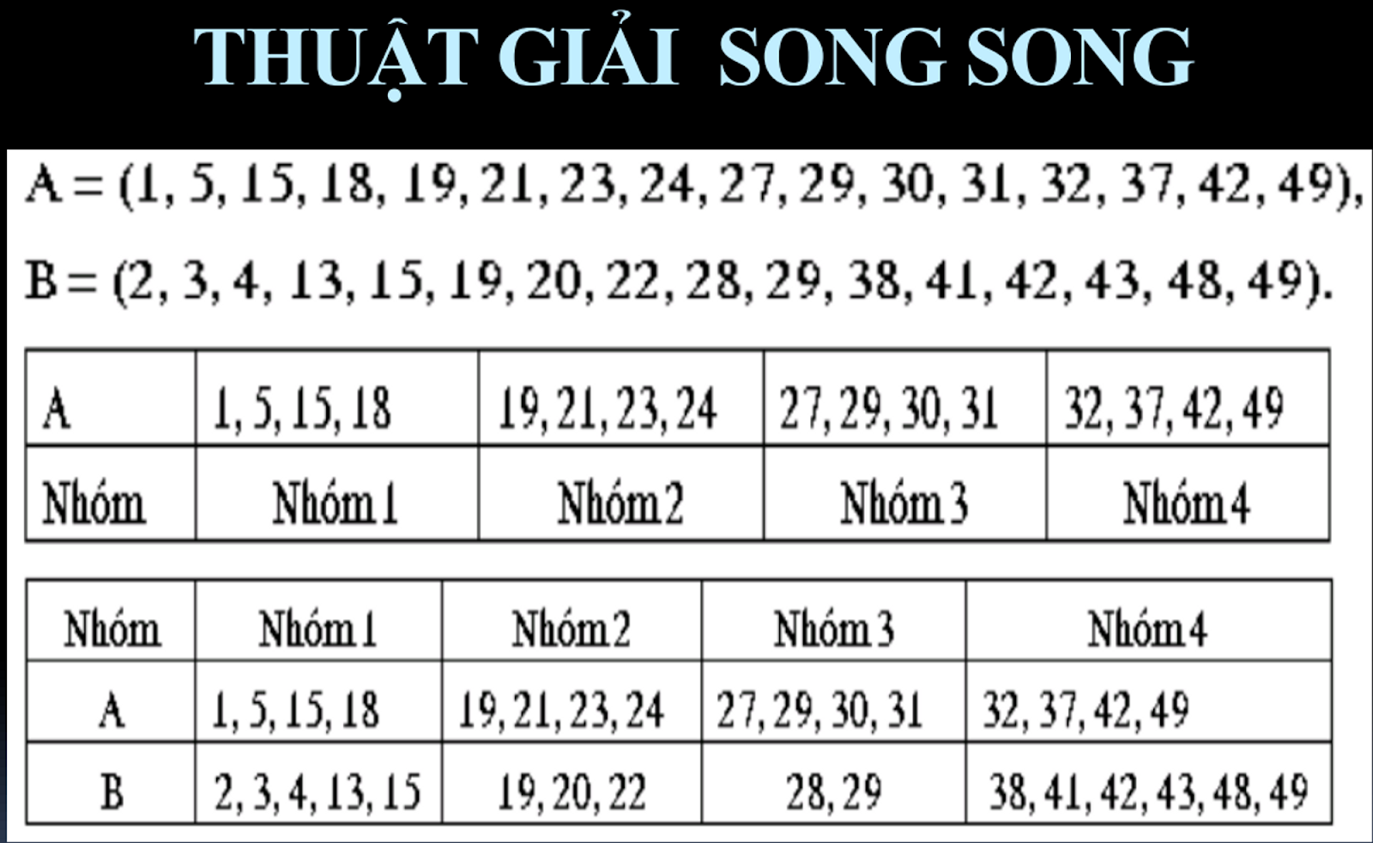

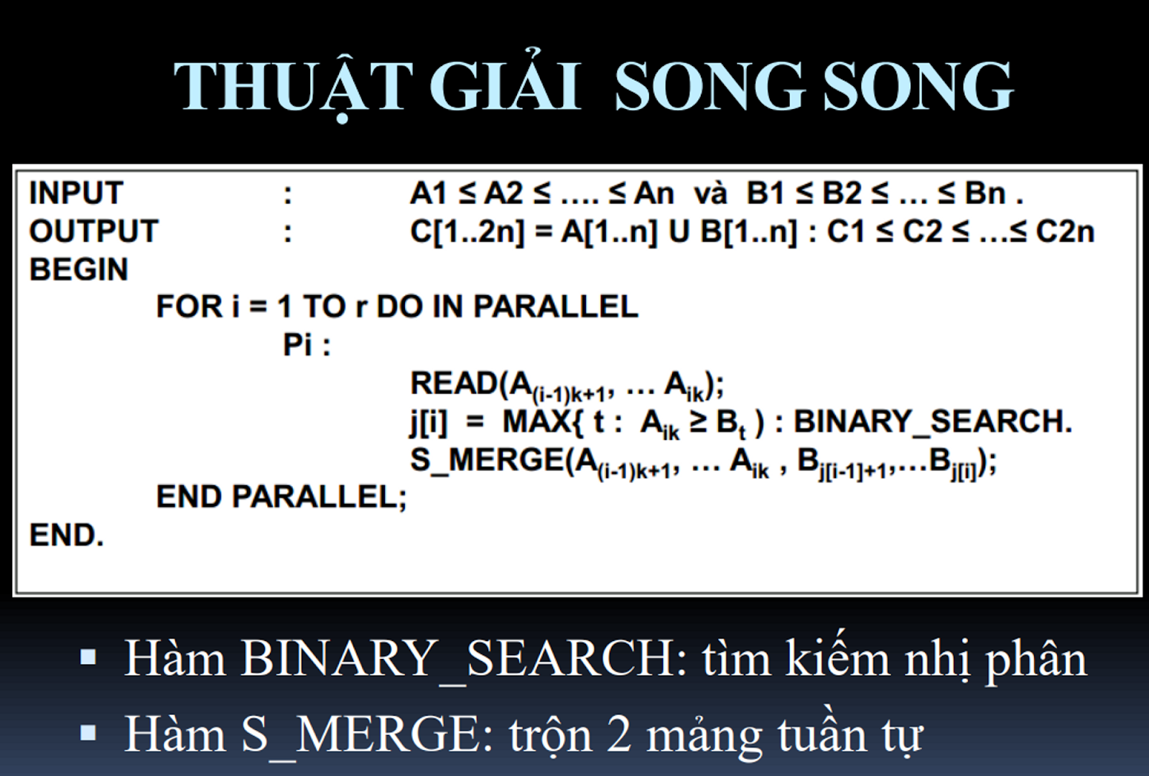

## Đánh giá độ phức tạp: tuần tự là O(n), còn của song song là ảnh dưới

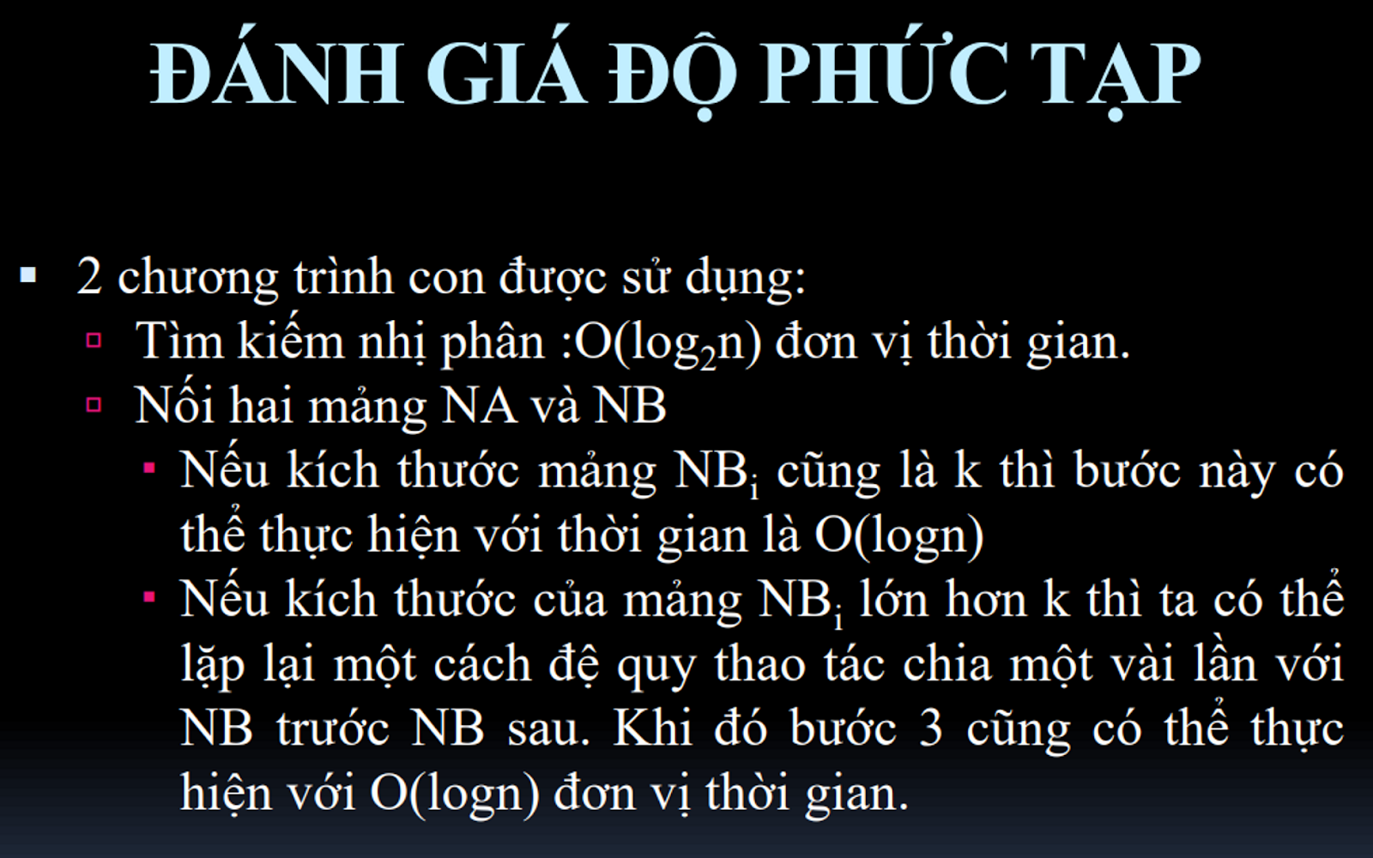

# Divide and conquer

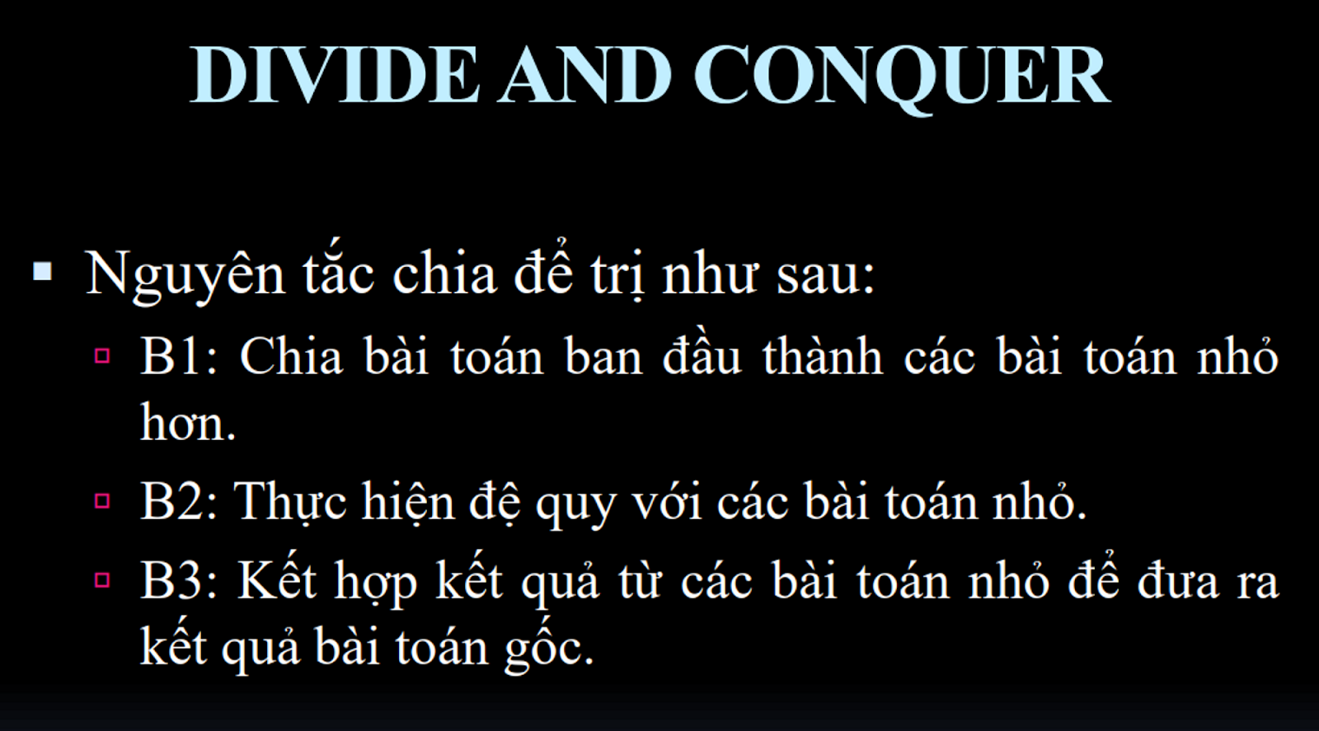

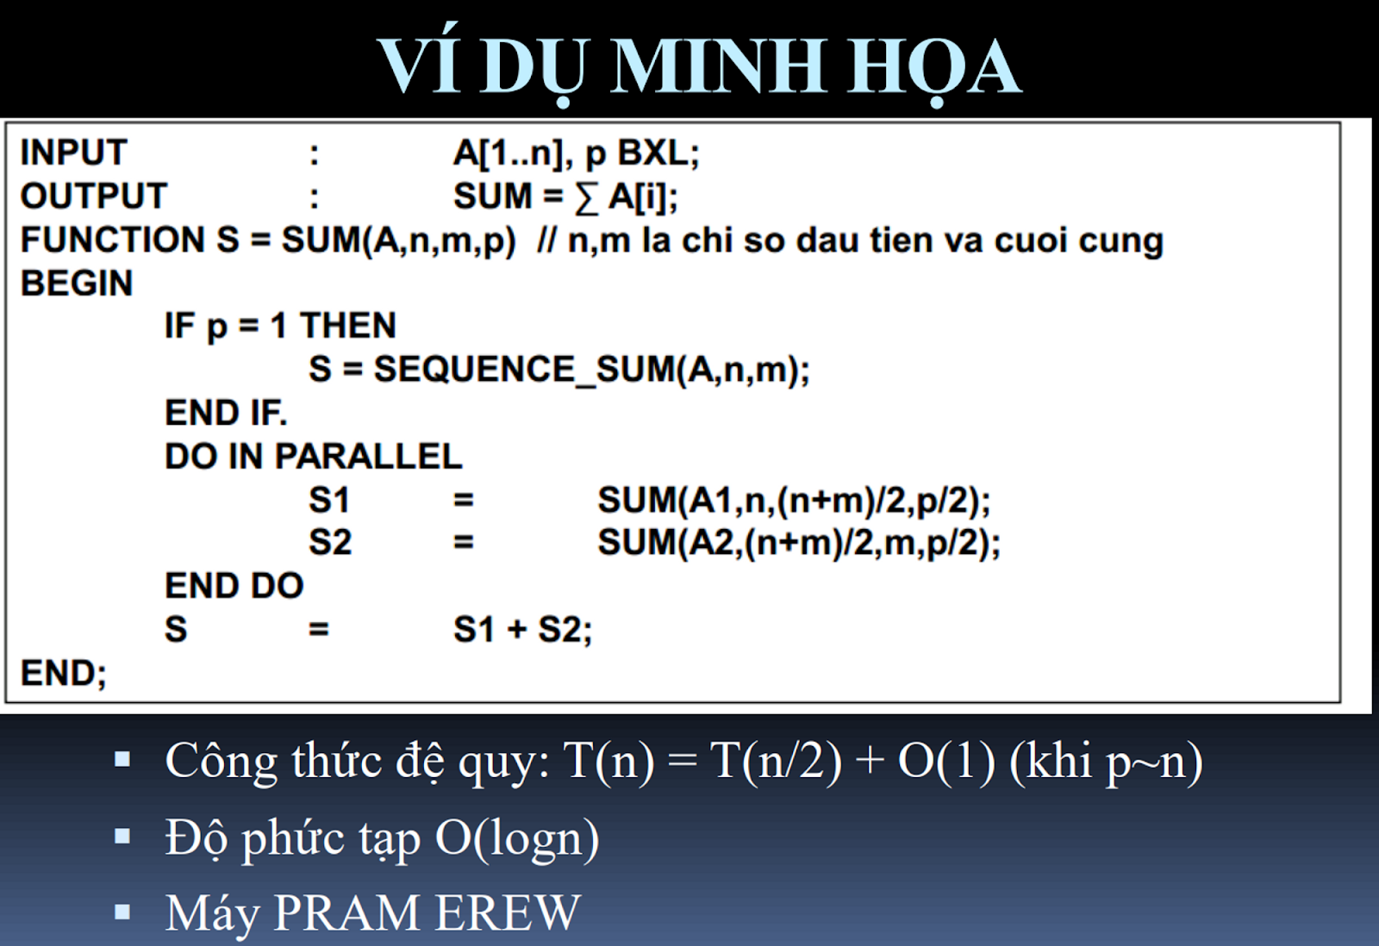

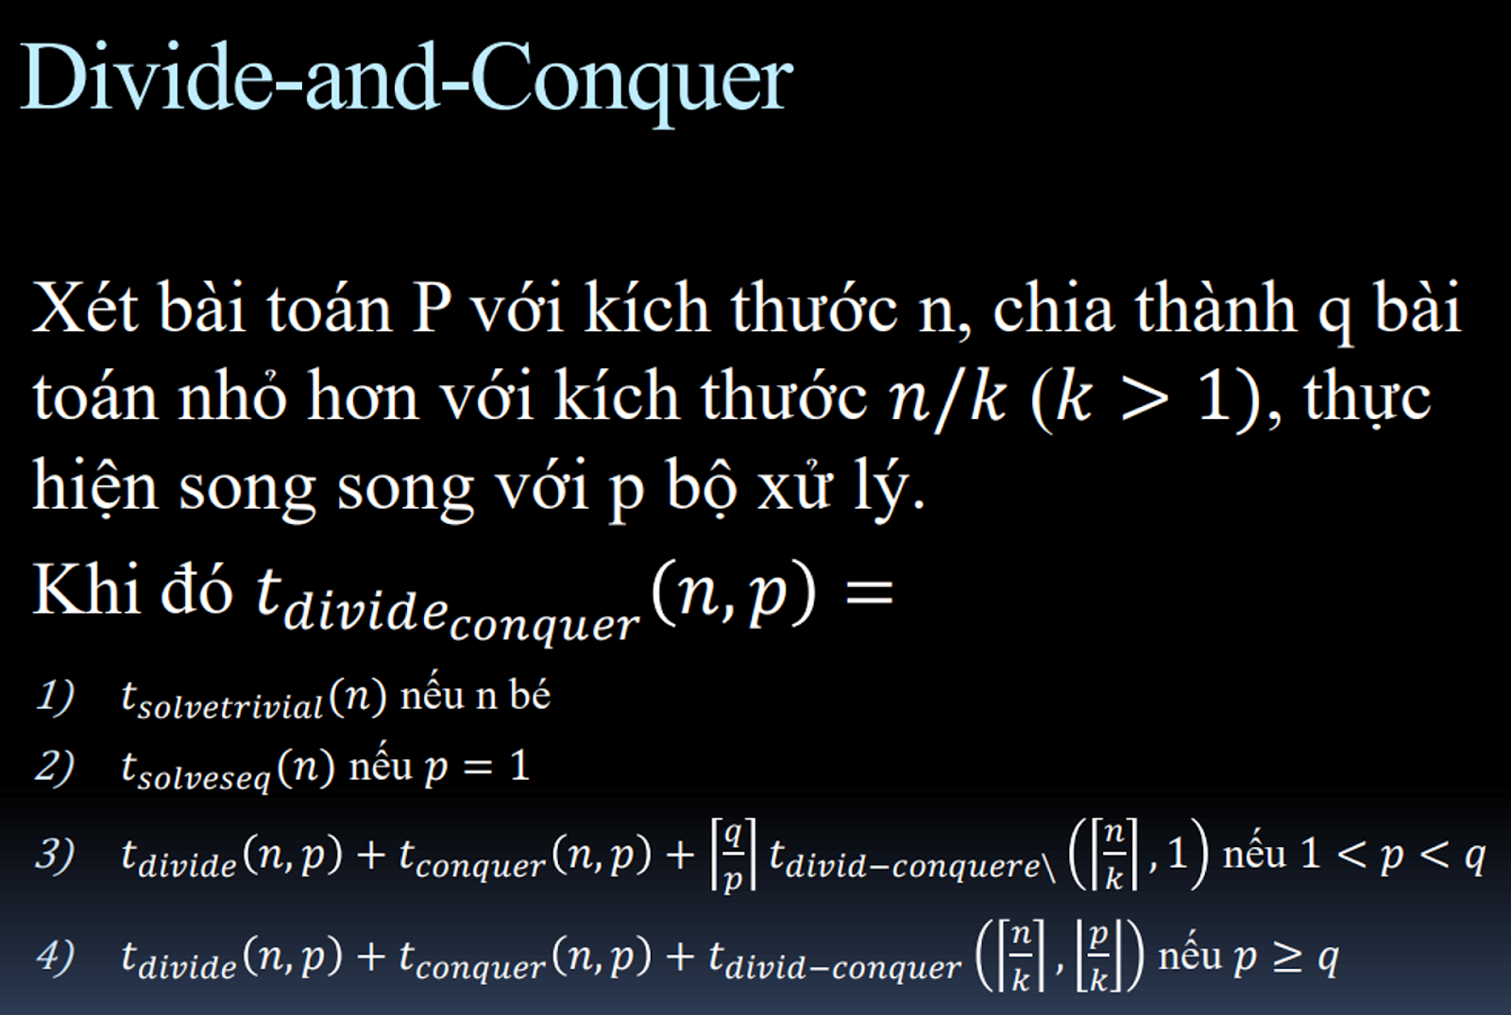

# Bài toán tìm gốc cây

Sử dụng thuật toán con trỏ nhảy

